На правах рукописи

КОВАЛЕВ ДМИТРИЙ ГЕННАДЬЕВИЧ

АНТИДЕПРЕССИВНАЯ АКТИВНОСТЬ И МЕХАНИЗМ ДЕЙСТВИЯ НОВЫХ ПРОИЗВОДНЫХ ПИРИМИДИНА И АДЕНИНА

14.03.06 - фармакология, клиническая фармакология

Автореферат на соискание ученой степени
доктора медицинских наук

Волгоград 2011
Работа выполнена в НИИ фармакологии ГОУ ВПО «Волгоградский государственный медицинский университет Минздравсоцразвития РФ»

Научный консультант: заслуженный деятель науки РФ, академик РАМН,
доктор медицинских наук, профессор
ПЕТРОВ Владимир Иванович

Официальные оппоненты: академик РАМН, доктор медицинских наук, профессор
ФИСЕНКО Владимир Петрович

заслуженный деятель науки РФ, член-корр. РАМН, доктор медицинских наук, профессор
СПАСОВ Александр Алексеевич

заслуженный деятель науки РФ,
доктор медицинских наук, профессор
ВОРОНИНА Татьяна Александровна

Ведущая организация: Санкт-Петербургский государственный медицинский университет им. акад. И.П.Павлова

Защита состоится «____»_______________ 2011 г. в ____ ч. на заседании Диссертационного Совета Д 208.008.02 при ГОУ ВПО «Волгоградский государственный медицинский университет Минздравсоцразвития РФ» (400131, г. Волгоград, пл. Павших борцов,1)

С диссертацией можно ознакомиться в библиотеке ГОУ ВПО «Волгоградский государственный медицинский университет Минздравсоцразвития РФ»

Автореферат разослан «____»_________________ 2011 г.

Ученый секретарь диссертационного совета,
доктор медицинских наук,профессор А.Р. Бабаева
Актуальность темы
По данным ВОЗ, к 2025-2030 гг. смертность от депрессий выйдет на 1-е место в мире, опередив среди других причин смертности сердечно-сосудистые заболевания. Депрессия — одна из наиболее серьезных проблем современного здравоохранения. Эксперты ВОЗ подсчитали, что к 2020 году депрессия будет одной из основных причин нетрудоспособности (Michaud C.M., 2001). В современном мире депрессия становится все более распространенным и все более длительно текущим расстройством. Распространенность депрессий в различных странах имеет большую вариабельность и колеблется от 8 до 12% в общей структуре заболеваний, при этом риск развития большого депрессивного эпизода составляет 15-20% (Смулевич А. Б. 2003). Депрессии на протяжении жизни встречаются у 5–12% мужчин и 12–20% у женщин (McEwen B.S.,2003). Максимум депрессивных расстройств приходится на возраст между 20 - 40 лет (Murphy J.M. et al., 2000). У пожилых больных особенно проблематично сочетание депрессии с соматическими заболеваниями (Blazer D.G.,2006). Депрессивные расстройства занимают важное место в структуре бремени заболеваний (смерть, плюс инвалидизация). Высокая частота депрессии и ее негативное влияние на качество жизни продемонстрировано у больных с различными патологиями, включая онкологические заболевания, ВИЧ-инфекцию, гепатит С, кожные поражения, ревматоидный артрит, хроническую боль в спине, язвенные поражения желудочно-кишечного тракта и др. У больных страдающих депрессией повышен риск смерти вследствие аварий, ИБС, заболеваний органов дыхания и инсульта (Angst F., 2009). И наконец, депрессия является одной из главных причин суицида – жизнь самоубийством кончают примерно 15 % нелеченых больных депрессией, и ею страдали при жизни около 70 % жертв суицида (Roose S.P., 2007).
Несмотря на то, что к настоящему времени создан большой ряд антидепрессивных препаратов разных групп - проблема фармакотерапии депрессий далеко не разрешена (Moller H.J., Volz H.P., 1996). Известно, что назначение большинства антидепрессантов при курсовой терапии (6-8 недель) в адекватных терапевтических дозах приводит к терапевтическому эффекту лишь у 65-75 % больных (Абрамец И.И., 2006). Кроме того, применяемые антидепрессивные препараты имеют целый ряд недостатков: длительный латентный период действия, недостаточную широту и стойкость терапевтического эффекта, высокую вероятность развития побочных явлений, риск токсических реакций при передозировке (Remick R.A., 2002, Richelson E., 2003). Спектр психотропной активности современных антидепрессантов должен, по-возможности, включать, помимо общего собственно антидепрессивного действия, также седативный (или анксиолитический) и/или стимулирующий (активирующий) и другие положительные эффекты, т.е. проявлять комплексное и комбинированное воздействие.
Депрессивные состояния имеют постоянную тенденцию к изменению, усложнению, полиморфизму и сочетаемости с другими патологиями. Это требует новых подходов к лечению и определяет необходимость фармакотерапии, с применением новых препаратов, сочетающих в себе как антидепрессивные, так и иные эффекты и имеющие минимум побочных действий (Кукес, В.Г, 2007).
Потребность в новых эффективных и безопасных лекарственных средствах поддерживает повышенный интерес с одной стороны к поиску новых лигандов известных рецепторов (Сергеев П.В., Зефирова О.Н., 2001; Петров В.И., 2003, Спасов А.А., 2006), с другой - поиску эффективных путей воздействия на активность внутриклеточных мишеней совместно с более традиционными средствами воздействия на пути межклеточной коммуникации, осуществляемые нейротрансмиттерами, гормонами и тканевыми фaкторами, обеспечивающие длительные формы нейрональной пластичности (Шишкина Т.Н., Дыгало Н.Н., 2010).
В последние годы появились сообщения о психотропных свойствах, фармакодинамике и фармакокинетике производных пиримидина. Некоторые производные проявляли в эксперименте анксиолитическую (Ballaz S., et al., 1997) и антидепрессивную активность (Praksan C. et al., 1998). По данным Darias V., фенильные производные пиримидина в тесте принудительного плавания показали высокую антидепрессивную активность (Darias V., 1999).
В последнее время для лечения инсомнии широко применяется препарат залеплон, относящийся к новому классу пиразолопиримидинов (Дадашева М. Н, 2008).
Также имеются данные о психотропных эффектах производных аденина. Так, динуклеотид никотинамид аденин (NADH) оказывает благоприятное воздействие на центральную нервную систему – ЦНС у депрессивных больных. В эксперименте показано, что NADH, вызывал снижение времени иммобилизации животных в тесте «форсированного плавания» в минимальной эффективной дозе 5 мг / кг, а поведенческий профиль NADH- был похож на флуоксетин (Rex A, Schickert R, Fink H.,2004).
Среди производных аденина, демонстрирующих выраженное антивирусное действие, известен тенофовир – 9-[2-(р)- (фосфонометокси) пропил]аденин (Sanders-Beer BE. et al., 2011).
В результате многолетних исследований в области синтеза и изучения психотропных свойств различных соединений в НИИ фармакологии ВолГМУ под руководством академика РАМН В.И.Петрова были созданы – новые оригинальные производные аденина и пиримидина (Петров В.И., Озеров А.А. и др., 2006). Однако сведения о психотропной, в частности, об антидепрессивной, как и других видах биологической активности этих соединений, отсутствуют.
В связи с этим, представляется целесообразным и весьма перспективными проведение углубленного доклинического исследования, антидепрессивной и иной активности, углубленное изучение аспектов механизма действия потенциальных средств для коррекции депрессивных расстройств, среди соединений пиримидинового и аденинового ряда, обладающих высокой активностью, в сочетании с прогнозируемой низкой токсичностью и простым химическим строением. Диссертационная работа выполнена в рамках план НИР ВолГМУ. Тема утверждена на заседании Ученого Совета ВолГМУ (протокол №5 от 13января 2010 г.).

Цель исследования
Целью настоящего исследования является теоретическое обоснование возможности применения новых производных пиримидина и аденина для коррекции депрессивных расстройств, предварительно изучив их психотропные эффекты и аспекты механизма действия.

Задачи исследования
- Провести в ряду производных пиримидина и аденина скриниг веществ, проявляющих анидепрессивную активность на модели «принудительного плавания», определить психотропные эффекты наиболее активных соединений, провести анализ «химическая структура-антидепрессивная активность», изучить зависимость «доза-эффект» в ряду наиболее активных соединений.
- Изучить возможный механизм антидепрессивной активности наиболее активных производных аденина и пиримидина методами нейрофармакологического анализа с помощью агонистов и антагонистов рецепторов основных медиаторов ЦНС in vivo.
- Провести углубленное изучение антидепрессивной активности соединений–лидеров на моделях «патологических состояний».
- Провести исследование фармакологической активности (острой токсичности, противовирусной активности, влияния на физическую работоспособность, на сердечно-сосудистую систему), соединения-лидера
VMA-99-82.
- Изучить антидепрессивную активность соединения VMA-99-82 в условиях естественного старения и на модели «добровольной алкоголизации»
- Провести прогноз рецепторной активности соединения VMA-99-82 и изучить взаимодействие нового производного аденина с 5НТ_{1А}, 5 НТ_{2А} рецепторами и влияние на обратный захват серотонина.
- Изучить влияние VMA-99-82 на обмен моноаминов в мозге крыс вместе с препаратами сравнения ex vivo. Провести лиганд-докинг соединения
VMA-99-82 с NMDA рецепторным комплексом in silico.
- Обосновать перспективность разработки новых антидепрессивных средств на основе производных аденина для коррекции депрессивных нарушений.

Научная новизна
Впервые проведён целенаправленный поиск веществ с антидепрессивным действием среди 56-ти производных пиримидина и 17-ти производных аденина, в результате которого найдены вещества с высокой антидепрессивной активностью:
ПИР-98-09 (1-этоксиметил-5-(N-пиперидино)-6-метилурацил), ПИР-03-52 (1-Бензоилметил-5-(N-пирролидино)урацил) и VMA-99-82 (9-[2-(4-изопропилфенокси)этил]-аденин). Выделено вещество наиболее перспективное для дальнейшего доклинического изучения - соединение VMA-99-82.
Впервые, на основании предложенного нами комплексного подхода к изучению антидепрессивных свойств производного аденина VMA-99-82, установлено, что данное вещество на различных моделях депрессивных состояний, в условиях естественного старения и алкогольно-токсического поражения головного мозга уменьшает выраженность депрессивных и эмоциональных нарушений. Изучаемое вещество превосходит по антидепрессивной активности имипрамин и циталопрам в сопоставимых дозах.
Впервые проведено комплексное изучение токсикологического профиля соединения VMA-99-82, влияние на физическую работоспособность и сердечно-сосудистую систему, проведено изучение противовирусной активности изучаемого соединения.
Впервые определены нейрохимические аспекты антидепрессивного действия нового производного аденина VMA-99-82. Показана его способность повышать норадренергическую, серотонинергическую и дофаминергическую нейропередачу. Соединение улучшает обмен серотонина, норадреналина и дофамина.
Впервые показано, что механизм антидепрессивного действия нового производного аденина VMA-99-82 связан с наличием у него способности проявлять антагонизм к глютаматному сайту субъединицы NR2А NMDA-рецептора. Установлен возможный фармакофор к глютаматному сайту NMDA-рецептора.

Практическая значимость работы
Теоретически и экспериментально обосновано новое перспективное направление создания антидепрессивных веществ для профилактики и лечения депрессивных состояний и разработаны рекомендации химикам по целенаправленному синтезу и поиску новых веществ с антидепрессивными свойствами среди производных пиримидина и аденина.
Комплексное исследование антидепрессивных свойств новых производных пиримидина и аденина позволило выделить вещество под лабораторным шифром VMA-99-82, обладающее высокой антидепрессивной и противовирусной активностью, превосходящее по эффективности широко используемые в практической медицине имипрамин и циталопрам, обосновать перспективность создания на его основе эффективного антидепрессивного средства для профилактики и лечения депрессивных расстройств и дать рекомендации по его возможному применению в комплексной терапии различных депрессивных состояний и алкогольной болезни.

Реализация результатов
На основании данных диссертационного исследования химиками НИИ фармакологии Волгоградского государственного медицинского университета
(г. Волгоград) ведется целенаправленный синтез новых соединений с заданными типами фармакологической активности.
Разработанная комплексная система поиска и доклинического фармакологического изучения веществ с антидепрессивной активностью используется в научно-исследовательской работе НИИ фармакологии ВолГМУ, кафедры фармакологии и биофармации ФУВ, кафедры фармакологии Волгоградского государственного медицинского университета.
Полученные результаты об антидепрессивных свойствах новых производных пиримидина и аденина включены в раздел учебных программ курса фармакологии на кафедрах фармакологии и биофармации ФУВ, фармакологии Волгоградского государственного медицинского университета, кафедры фармакологии Пятигорской государственной фармацевтической академии, Саратовского государственного медицинского университета, Астраханской государственной медицинской академии, Кубанского государственного медицинского университета.

Основные положения, выносимые на защиту
- Поиск веществ с антидепрессивной активностью среди новых производных пиримидина и аденина, является перспективным направлением в разработке и создании лекарственных препаратов для профилактики и лечения депрессивных состояний.
- При углубленном изучении на моделях депрессивно-подобных состояний соединения ПИР-98-09, ПИР-03-52 и VMA-99-82 проявляют выраженную антидепрессивную активность, более эффективно восстанавливая показатели поведения животных, чем препараты сравнения.
- Антидепрессивный эффект соединения VMA-99-82 обусловлен его стимулирующим действием на моноаминергические системы мозга.
- Положительное влияние нового производного аденина VMA-99-82 на моноаминергические системы мозга обусловлен его антагонизмом к NMDA рецепторам головного мозга.
Антидепрессивная активность обусловлена способностью VMA-99-82 проявлять антагонистическое действие к NMDA–рецепторам, оказывая тем самым, стимулирующее влияние на серотонин-, норадреналин- и дофаминергическую в структурах мозга, играющих ключевую роль в патогенезе депрессивных состояний.
Апробация работы
Основные результаты диссертационной работы были представлены, доложены и обсуждены на ежегодных научных сессиях, конференциях и заседаниях общества фармакологов ВолГМУ (Волгоград, 2000-2009 гг.); на заседании проблемной комиссии ВолГМУ (Волгоград, 2010 г.); Всероссийской научной конференции «Актуальные проблемы экспериментальной и клинической фармакологии» (Санкт-Петербург, 1999 г.), на Областной научно-практической конференции «Учение И.П. Павлова на современном этапе и его развитие в трудах волгоградских ученых» (Волгоград, 1999 г.), На юбилейной конференции, посвященной 15-летию НИИ клинической и экспериментальной ревматологии РАМН (Волгоград, 2000 г.), на VII Российском национальном конгрессе «Человек и лекарство» (Москва, 2000 г.), Международной научно-практической конференции молодых ученых «Актуальные вопросы клинической и экспериментальной медицины» (Минск, 2000 г.), на 61-й юбилейной открытой итоговой научной конференции студентов и молодых ученых Волгоградской медицинской академии (Волгоград, 2003 г.), на 2-ом Съезде Российского Научного Общества фармакологов «Фундаментальные проблемы фармакологии» (Москва, 2003 г.); на Международной научно-практической конференции Санкт-Петербургской государственной химико-фармацевтической академии, посвященной 85-летию академии (Санкт-Петербург, 2004 г.), на 62-ой итоговой научной конференции студентов и молодых ученых ВолГМУ «Актуальные проблемы экспериментальной и клинической медицины» (Волгоград, 2004 г.), на 8th Еuropean College Neuropsychopharmacology Regional Meeting (Moscow, 2005), на 4-международной конференции Биологические основы индивидуальной чувствительности к психотропным средствам (Москва, 2006 г.), на 3 съезде фармакологов России (Санкт-Петербург, 2007 г.), на 26-м Российском национальном конгрессе «Человек и лекарство» (Москва, 2009 г.), на 57-й региональной конференции профессорско-преподавательского коллектива ВолГМУ (Волгоград, 2010 г.).

Публикации
По материалам диссертации опубликовано 35 работ разрешенных к публикации в открытой печати, из них: 12 публикаций в рецензируемых ВАК журналах.

Структура и объем диссертации
Диссертация состоит из введения, обзора литературы, главы материалов и методов, собственных экспериментальных данных (6 глав), обсуждения результатов, выводов, списка литературы. Материалы диссертации изложены на 261 стр. машинописного текста. Диссертация иллюстрирована 44 рисунками, 33 таблицами. Список литературы содержит 290 источников, из которых 72 на русском языке и 218 зарубежных публикации.

Материалы и методы исследования
В настоящей работе использованы методические подходы, соответствующие требованиям, изложенным в «Руководстве по экспериментальному (доклиническому) изучению новых фармакологических веществ» (Хабриев Р.У., 2005)
Эксперименты были выполнены на 1445 белых крысах линии Wistar обоего пола массой 180-250г и 320 мышах-самцах, массой 20-25 мг.
При проведении всех экспериментов на животных мы руководствовались базисными, нормативными Рекомендациями Комитета по экспериментальной работе с использованием животных при Минздравсоцразвития России, Рекомендациями ВОЗ, «Международными рекомендациями по проведению медико-биологических исследований с использованием животных (1985)», а также согласно ГОСТ З 51000.3-96 и 5100.4-96, правилами GLP. Приказом МЗ РФ №267 от 19.06.2003 «Об утверждении правил лабораторной практики РФ». Правилами лабораторной практики (СЕР) при проведении доклинических исследований в Российской Федерации, которые были разработаны в соответствии с Федеральным законом «О лекарственных средствах» № 86-ФЗ от 22.06.1998 г. (Собрание законодательства Российской Федерации от 29 июня
1998 г., №26 ст. 3006; от 13 января 2003 г., №2, ст. 167; от 10 января 2000., №2 ст. 126; от 7 января 2002 г. (часть1). №1, ст.2) и Положением Министерства Здравоохранения Российской Федерации, утвержденным постановлением Правительства Российской Федерации от 29.04.2002 № 284 (Собрание законодательства Российской Федерации,6 мая 2002 г., №18, ст. 1771). Эксперименты выполнялись в соответствии с принципами, «введенными» Russel и Burch (правило 3R): с использованием наиболее современных методик; болезненные манипуляции и выведение из эксперимента проводились с использованием наркоза.
Животные были получены из «Научного центра биомедицинских технологий, питомник «Столбовая» РАМН (Россия, Московская область), а также ФГУП «Питомник лабораторных животных «Рапполово» РАМН (Россия, Ленинградская область). До начала эксперимента все животные содержались в стандартных условиях вивария с естественным световым режимом на полнорационной сбалансированной диете (ГОСТ Р 50258-92) с соблюдением Международных рекомендаций Европейской конвенции по защите позвоночных животных, используемых при экспериментальных исследованиях (1997), а также правил лабораторной практики при проведении доклинических исследований в РФ (ГОСТ З 51000.3-96 и 51000.4-96). Все исследования были одобрены локальным комитетом по этической экспертизе испытаний (протокол № 109-2010).
В настоящей работе было изучено 56 производных пиримидина и 17 производных аденина, синтезированное доктором химических наук профессором А.А. Озеровым в лаборатории синтеза противовирусных средств НИИ фармакологии ВолГМУ. Структурные формулы исследованных соединений приведены ниже.
Производные 5-аминоурацила
Соединение | X | N | R¹ | R² | R³ | Название соединения
ПИР-98-01 | CH₂ | 0 | H | Н | Н | 5-(N-пиперидино)урацил
ПИР-98-02 | O | 0 | H | Н | Н | 5-(N-морфолино)урацил
ПИР-98-03 | CH₂ | 0 | CH₃ | CH₃ | Н | 1,3-диметил-5-(N-пиперидино)урацил
ПИР-98-04 | O | 0 | CH₃ | CH₃ | Н | 1,3-диметил-5-(N-морфолино)урацил
ПИР-98-05 | CH₂ | 0 | CH₂C₆H₅ | Н | Н | 1-бензил-5-(N-пиперидино)урацил
ПИР-98-06 | O | 0 | CH₂C₆H₅ | Н | Н | 1-бензил-5-(N-морфолино)урацил
ПИР-98-07 | CH₂ | 1 | цикло-С₆Н₁₁ | Н | Н | 1-(циклогексилоксиметил)-5-(N-пиперидино)урацил
ПИР-98-08 | O | 1 | цикло-С₆Н₁₁ | Н | Н | 1-(циклогексилоксиметил)-5-(N-морфолино)урацил
ПИР-98-09 | CH₂ | 1 | С₂Н₅ | Н | CH₃ | 1-этоксиметил-5-(N-пиперидино)-6-метилурацил
ПИР-98-10 | O | 1 | С₂Н₅ | Н | CH₃ | 1-этоксиметил-5-(N-морфолино)-6-метилурацил
ПИР-98-11 | CH₂ | 1 | CH₂C₆H₅ | Н | Н | 1-бензилоксиметил-5-(N-пиперидино)урацил
ПИР-98-12 | O | 1 | CH₂C₆H₅ | Н | Н | 1-бензилоксиметил-5-(N-морфолино)урацил
ПИР-98-13 | CH₂ | 0 | СН₂СООСН₂С₆Н₅ | Н | Н | 1-(бензилоксикарбонилме-тил)-5-(N-пиперидино)-урацил
ПИР-98-14 | O | 0 | СН₂СООСН₂С₆Н₅ | Н | Н | 1-(бензилоксикарбонилме-тил)-5-(N-морфолино)-урацил
ПИР-98-15 | CH₂ | 1 | С₂Н₅ | Н | Н | 1-этоксиметил-5-(N-пипери-дино)урацила гидрохлорид
ПИР-98-16 | O | 1 | С₂Н₅ | Н | Н | 1-этоксиметил-5-(N-морфолино)урацил
ПИР-98-17 | CH₂ | 1 | CH₂C₆H₅ | Н | CH₃ | 1-бензилоксиметил-5-(N-пиперидино)-6-метилурацил
ПИР-98-18 | O | 1 | CH₂C₆H₅ | Н | CH₃ | 1-бензилоксиметил-5-(N-морфолино)-6-метилурацил

Производные 4- и 5-аминоурацила
Соединение | R1 | R2 | R3 | R4 | Название соединения
ПИР-98-25 |  | ОН | СН₃ | Н | 1-изоамилоксиметил-5-метилурацил
ПИР-98-20 |  | ОН |  | Н | 1-изоамилоксиметил-5-(N-морфолино)урацил
ПИР-98-32 |  | ОН |  | СН₃ | 1-изопропилоксиметил-5-(N-морфолино)-6-метилурацил
ПИР-98-31 |  | ОН |  | Н | 1-изопропилоксиметил-5-(N-морфолино)урацил
ПИР-98-27 |  | ОН |  | СН₃ | 1-метоксиметил-5-(N-пиперидино)-6-метилурацил
ПИР-98-28 |  | ОН |  | СН₃ | 1-метоксиметил-5-(N-морфолино)-6-метилурацил
ПИР-98-29 |  | ОН |  | Н | 1-метоксиметил-5-(N-пиперидино)урацил
ПИР-98-30 |  | ОН |  | Н | 1-метоксиметил-5-(N-морфолино)урацил
ПИР-98-23 |  | ОН |  | СН₃ | 1-циклогексилоксиметил-5-(N-пиперидино)-6-метилурацил
ПИР-98-24 |  | ОН |  | СН₃ | 1-циклогексилоксиметил-5-(N-морфолино)-6-метилурацил
ПИР-98-33 |  | ОН |  | Н | 1-[2-(4-хлорфенокси)этил]-5-(N-морфолино)урацил
ПИР-98-34 |  |  | Н | Н | 1-[2-(4-хлорфенокси)этил]-4-(N-морфолино)пиримидин-2(1Н)-он
ПИР-98-42 |  |  | Н | Н | 1-(3-хлорбензил)-4(N-морфо-лино)пиримидин-2(1Н)-он
ПИР-98-37 |  |  | Н | Н | 1-(3-хлорбензил)-4-(N-пипери-дино)пиримидин-2(1Н)-он
ПИР-98-41 |  |  | Н | Н | 1-бензил-4(N-пиперидино)-пиримидин-2(1Н)-он
ПИР-98-38 |  |  | Н | Н | 1-(2-метилбензил)-4-(N-морфо-лино)пиримидин-2(1Н)-он
ПИР-98-39 |  |  | Н | Н | 1-бензил-4-(N-бензил-амино)пиримидин-2(1Н)-он
ПИР-98-40 |  |  | Н | Н | 1-(3-хлорбензил)-4-(N-бензил-амино)пиримидин-2(1Н)-он

Производные 5-аминоурацила
Соединение | X | R1 | R2 | Название соединения
ПИР-03-54 | связь | H | CH₃-O-CH₂ | 1-Метоксиметил-5-(N-пирролидино)урацил
ПИР-03-51 | связь | H | C₂H₅-O-CH₂ | 1-Этоксиметил-5-(N-пирролидино)урацил
ПИР-03-57 | связь | H | C₆H₅-CH₂ | 1-Бензил-5-(N-пирролидино)урацил
ПИР-03-52 | связь | H | C₆H₅-C(O)-CH₂ | 1-Бензоилметил-5-(N-пирролидино)урацил
ПИР-03-48 | связь | H | C₆H₅-CH₂-O-CH₂ | 1-Бензилоксиметил-5-(N-пирролидино)урацил
ПИР-03-53 | связь | H | 4-(C₆H₅O)-C₆H₄-CH₂ | 1-(4-Феноксибензил)- 5-(N-пирролидино)урацил
ПИР-03-55 | связь | CH₃ | CH₃-O-CH₂ | 1-Метоксиметил-5-(N-пирролидино)-6-метилурацил
ПИР-03-45 | связь | CH₃ | C₂H₅-O-CH₂ | 1-Этоксиметил-5-(N-пирролидино)-6-метилурацил
ПИР-03-56 | связь | CH₃ | (CH₃)₂CH-O-CH₂ | 1-Изопропилоксиметил-5-(N-пирролидино)-6-метилурацил
ПИР-03-46 | связь | CH₃ | C₆H₅-CH₂-O-CH₂ | 1-Бензилоксиметил-5-(N-пирролидино)-6-метилурацил
ПИР-03-43 | CH₃-N | H | H | 5-(4-Метил-1-пиперазино)урацил
ПИР-03-44 | CH₃-N | H | C₆H₅-CH₂-O-CH₂ | 1-Бензилоксиметил-5-(4-метил-1-пиперазино)-урацила гидрохлорид
ПИР-03-58 | CH₃-N | CH₃ | C₂H₅-O-CH₂ | 1-Этоксиметил-5-(N’-метил-N-пиперазино)-6-метилурацил
ПИР-03-47 | CH₃-N | CH₃ | C₆H₅-CH₂-O-CH₂ | 1-Бензилоксиметил-5-(4-метил-1-пиперазино)-6-метилурацил
ПИР-03-50 | С₆Н₅-N | H | H | 5-(4-Фенил-1-пиперазино)урацил
ПИР-03-49 | С₆Н₅-N | H | C₆H₅-CH₂-O-CH₂ | 1-Бензилоксиметил-5-(4-фенил-1-пиперазино)урацил

Производные 2-аминоурацила
Соединение | X | R1 | R2 | Название соединения
ПИР-03-59 | CH₂ | H | H | 2-Пиперидино-5-бензил-6-метилпиримидин-4(3Н)-он
ПИР-03-60 | O | H | H | 2-Морфолино-5-бензил-6-метилпиримидин-4(3Н)-он
ПИР-03-62 | O | H | CH₃ | 2-Морфолино-5-(3-метилбензил-6-метил-пиримидин-4(3Н)-он
ПИР-03-61 | O | CH₃ | CH₃ | 2-Морфолино-5-(3,5-диметилбензил-6-метил-пиримидин-4(3Н)-он

Производные 9-(2-арилоксиэтил)аденина
Соединение | Структура | R¹ | R² | Название соединения
VMA-99-01 | А | H | - | 9-(2-феноксиэтил)аденин
VMA-98-18 | А | п-CH₃ | - | 9-[2-(4-метилфенокси)этил]аденин
VMA-99-83 | А | п-C₂H₅ | - | 9-[2-(4-этилфенокси)этил]аденин
VMA-99-82 | А | п-CH(CH₃)₂ | - | 9-[2-(4-изопропилфенокси)этил]-аденин
VMA-00-22 | А | п-CH(CH₃)C₂H₅ | - | 9-[2-(4-втор-бутилфенокси)этил]-аденин
VMA-99-04 | А | п-C(CH₃)₃ | - | 9-[2-(4-трет-бутилфенокси)этил]-аденин
VMA-99-81 | А | п-C₆H₅ | - | 9-[2-(4-фенилфенокси)этил]-аденин
VMA-99-94 | А | п-(1-адамантил) | - | 9-{2-[4-(1-адамантил)фенокси]этил}-аденин
VMA-99-80 | А | п-С(CH₃)₂CH₂C(CH₃)₃ | - | 9-[2-(4-трет.-октилфенокси)этил]-аденин
VMA-99-89 | А | п-OC₂H₅ | - | 9-[2-(4-этоксифенокси)этил]аденин
VMA-98-17 | А | n-Cl | - | 9-[2-(4-хлорфенокси)этил]аденин
VMA-99-03 | А | п-NO₂ | - | 9-[2-(4-нитрофенокси)этил]аденин
VMA-99-19 | А | 3,4-фенилен | - | 9-[2-(2-нафтилфенокси)этил]-аденин
VMA-99-06 | В | H | H | 9-[2-бензилоксиэтил]аденин
VMA-00-29 | В | H | CH3 | 9-[2-(1-фенилэтокси)этил]аденин
VMA-99-37 | В | м-CH₃ | H | 9-[2-(3-метилбензилокси)этил]-аденин
VMA-99-56 | В | 3,5-(СH₃)₂ | H | 9-[2-(3,5-диметилбензилокси)этил]-аденин

Для функциональной оценки антидепрессивной активности исследуемых соединений на этапе скрининга применялся тест «принудительного» плавания Порсольта (Porsolt R.D. et al., 1977). Для оценки психоневрологического статуса животных на этапе скрининга применялись психофармакологические тесты в стандартной модификации: тест «открытое поле»( Гельман В.Я., Кременевская С.И., 1990), тест поднятый «плюс-лабиринт»( Pellow S. et al., 1985), тест условной реакции пассивного избегания (УРПИ) (Bures J.et al.,1991), тест по определению порога вокализации (Гацура В.В., 1974).
Нейрофармакологический анализ in vivo возможных механизмов действия соединений ПИР-98-09, ПИР-03-52 и VMA-99-82 проведен в соответствии с требованиями «Руководства по экспериментальному (доклиническому) изучению новых фармакологических веществ» (Хабриев Р.У., 2005).
Для нейрофармакологического анализа возможных механизмов действия соединений-лидеров использовались: неконкурентный антагонист ГАМК-А рецепторов – пикротоксин 2,5 мг/кг (Sigma, США), агонист центральных постсинаптических дофаминовых рецепторов – апоморфин 16 мг/кг(Sigma,США), симпатомиметик – фенамин 2,5 мг/кг(Sigma,США), антагонист центральных D2 –рецепторов с центральным альфа-адреноблокирующим действием, ингибитор реаптейка и депонирования адреналина – галоперидол 3 мг/кг (Lake Chemikals PVT. LTD, Индия), агонист центральных пресинаптических альфа-адренорецепторов – клофелин 0,1 мг/кг (Минмедпром объединение им. 60 летия СССР, Россия), М-холиномиметик – ареколин 15 мг/кг (Aldrich, Германия),предшественник серотонина – 5 окситриптофан 300 мг/кг (Sigma, Германия) и предшественник дофамина L-ДОФА 100 мг/кг (Hoffman La Roche, Швейцария).
В качестве препаратов сравнения на разных этапах исследования использовались антидепрессанты: имипрамин (Melipramin, Egis, Венгрия) в дозе 10 мг/кг, циталопрам (Cipramil, H. Lundbeck, Дания) в дозе 10 мг/кг, мапротилин (Ludiomil, Ciba-Geigy, Швейцария) в дозе 10 мг/кг, миртазапин (Ремерон, Органон, Нидерланды) в дозе 10 мг/кг, а так же селективный антагонист серотониновых 5HT₃-рецепторов ондансетрон (Верофарм, Россия) в дозе 0,1 мг/кг, блокатор гистаминовых H1-, серотонино- и м-холинорецепторов – перитол (Egis, Венгрия) в дозе 10 мг/кг. При нейрохимическом исследовании использовался антагонист NMDA-рецепторов – кетамин (Gedeon Richter) в дозе 40 мг/кг.
Соединения растворялись в физиологическом растворе ex tempore с добавлением несколько капель твина и после предварительного взвешивания животных. Назначение препаратов осуществлялось за 1 час до проведения опытов. Животным контрольной группы вводился изотонический раствор хлорида натрия с добавлением такого же количества твина.
Для комплексной оценки эмоционально-мотивационной сферы поведения животных использовался тест зоосоциального взаимодействия (Петров В.И., 1996). Углубленное изучение антидепрессивной активности проводили на модели «выученной беспомощности» (Petty F., 1992), резерпиновой депрессии (Носко Е.Н., 2001) и модели «добровольной алкоголизации» (Майский А.И., Салимов Р.М., 2000).
Расчет величин токсичности (ЛД₁₆, ЛД₅₀, ЛД₈₄) у вещества VMA-99-82 проводили по стандартному классическому методу Литчфилда и Уилкоксона, означенном в пакете нормативных методических требований МЗ РФ от 2000 г. Оценку влияния VMA-99-82 на физическую работоспособность проводили в тесте плавания крыс с грузом, составляющим 10% от массы тела (Андреева Н.И., 2000). Для изучения влияния соединения VMA-99-82 на гемодинамику крыс применялся прямой способ регистрации систолического артериального давления и частоты сердечных сокращений (ЧСС) через введенный в выделенную бедренную артерию полиэтиленовый катетер (Reсkelhoff J.F, 2000).
Нейрохимический анализ влияния вещества VMA-99-82 на содержание моноаминов и их метаболитов определялись методом высокоэффективной жидкостной хроматографии с флуоресцентной детекцией на RF 10-Axl (Shimadzu, Япония), на колонке Supelcosil LC-18 (Ковалев Д.Г., Смирнова Л.А, 2010).
Изучение радиорецепторного связывания VMA-99-82 с 5-HT_{1A} рецепторами серотонина проводили по методу Rydelek-Fitzgerald с модификациями (Rydelek-Fitzgerald, L., M. Teitler, et al. ,1990). Изучение радиорецепторного связывания VMA-99-82 с рецепторами 5-HT_{2A} серотонина проводили по методу Leysen (Leysen, J. E., C. J. Niemegeers, et al., 1982) с модификациями. Влияние
VMA-99-82 на захват серотонина проводили по протоколу G. Page (Page, G.,
M. Peeters, M. Najimi et al., 2001).
Для прогнозирования рецепторной активности VMA-99-82 проводился прогноз в информационной технологии «Микрокосм» (Васильев П.М., 2009). Взаимодействие VMA-99-82 с NMDA- рецептором проводилось путем докинга. Докинг соединения VMA-99-82 в сайты связывания различных субъединиц NMDA-рецептора выполнялся с помощью программы AutoDock Vina (Trott O., Olson A.J., 2010).

Дизайн исследования: антидепрессивная активность и механизм действия новых производных пиримидина и аденина
I этап | Скрининг антидепрессивной активности среди производных аминоурацила |  |  |  |  | Скрининг антидепрессивной активности среди производных аденина
I этап | Изучение психотропных эффектов соединений лидеров производных аминоурацила |  |  |  |  | Изучение психотропных эффектов соединений лидеров производных аденина
I этап | Анализ "химическая структура- антидепрессивная активность". Изучение острой токсичности и определение "доза-эффект" наиболее активных соединений |  |  |  |  | Анализ "химическая структура антидепрессивной активности". Изучение острой токсичности и определение "доза-эффект" наиболее активных соединений
II этап |  | Изучение нейрофармакологической активности соединений лидеров ПИР-98-09, ПИР-03-52 и VМА-99-82
II этап |  | Углубленное изучение антидепрессивной активности соединений лидеров ПИР-98-09, ПИР-03-52 и VМА-99-82 на моделях "патологических состояний"
III этап |  | Исследование фармакологической активности соединения VМА-99-82
III этап |  | Изучение нейрохимических механизмов антидепрессивной активности соединения VМА-99-82
 |  | Выводы

Методы статистической обработки
Статистическую обработку полученных данных проводили с помощью пакета программ Microsoft Exel XP, программ Biostatistics 6.0 и Origin Pro 7.0 с использованием методов: однофакторного дисперсионного анализа, F-критерия Фишера, непараметрических критериев Крускала-Уоллиса и Манна-Уитни, а также критериев Даннета и Дана для множественных сравнений, критерия Ньюмена-Кейсла, при проведении корреляционного анализа применяли коэффициент корреляции Пирсона, для анализа различий между группами при повторных измерениях – двухфакторный дисперсионный анализ с повторениями и последующим тестом Тьюки. Статистически значимыми расценивались эффекты при р<0,05.

Результаты исследования и их обсуждение
При скрининговом изучении новых производных аминоурацила в широком диапазоне доз выявлены соединения, проявляющие выраженную антидепрессивную активность: ПИР-98-09, ПИР-03-52 в дозах 10 мг/кг в тесте «принудительного» плавания Порсольта, которая характеризовалась достоверным снижением времени иммобилизации животных. Изучение поведенческой активности животных и принадлежности новых соединений к классу психостимулирующих и психоседативных веществ осуществлялось с использованием модели «открытое поле». Полученные данные свидетельствуют об отсутствии у изучаемых соединений психостимулирующей активности, что в сочетании с антдепрессивной активностью свидетельствует о наличии именно антидепрессивного эффекта. При изучении транквилизирующей, анальгетической и антиамнестической активности изучаемых соединений установлено, что эти соединения не оказывали достоверного влияния на показатели поведения животных, что позволяет сделать вывод об отсутствии у них вышеуказанной активности. При анализе зависимости «структура – антидепрессивная активность» в ряду производных аминоурацила установлена прямая взаимосвязь, между выраженностью антидепрессивного эффекта и наличием пиперидинового

Таблица 1

Антидепрессивная активность новых производных

5-аминоурацила по тесту принудительного плавания, (M ± m)
Соединение | Доза,  мг/кг | Длительность иммобилизации, с | Изменение  в % к контролю | Количество прыжков
Контроль | 0 | 117,4 ± 19,5 | 0 | 5,4 ±1,5
ПИР-98-01 | 10 | 127,7 ± 16,8 | 8,8 | 3,2 ± 1,2
 | 50 | 96,0 ± 12,8 | -18,23 | 2,3 ± 0,9
ПИР-98-02 | 10 | 148,6 ± 15,8 | 26,6 | 1,5 ±0,6*
 | 50 | 149,6 ± 13,2 | 27,4 | 0,6 ± 0,2*
Контроль | 0 | 128,1 ± 11,8 | 0 | 4,6 ± 1,5
ПИР-98-03 | 10 | 187,9 ± 10,5* | 46,7 | 7,9 ± 3,7
 | 50 | 198,1 ± 10,8* | 54,6 | 8,0 ± 2,9
ПИР-98-04 | 10 | 196,2 ± 18,9* | 53,2 | 1,8 ± 0,9
 | 50 | 182,3 ± 11,7* | 42,3 | 1,8 ± 0,7
Контроль | 0 | 199,0 ± 10,5 | 0 | 4,5 ± 1,3
ПИР-98-05 | 10 | 197,6 ± 12,0 | -0,7 | 4,5 ± 2,0
 | 50 | 145,8 ± 16,7* | -26,7 | 2,3 ± 1,3
ПИР-98-06 | 10 | 154,8 ± 25,2 | -22,2 | 2,4 ± 0,9
 | 50 | 155,2 ± 19,0 | -22,0 | 2,6 ± 1,2
Контроль | 0 | 182,4 ± 18,6 | 0 | 0,6 ± 0,4
ПИР-98-07 | 10 | 193,9 ± 16,6 | 6,3 | 1,1 ± 0,5
 | 50 | 219,9 ± 9,4 | 20,6 | 0,6 ± 0,4
ПИР-98-08 | 10 | 224,1 ± 9,5 | 22,9 | 0,4 ± 0,2
 | 50 | 194,6 ± 15,7 | 6,69 | 0,1 ± 0,09
Контроль | 0 | 148,2 ± 17,7 | 0 | 1,7 ± 1,2
ПИР-98-09 | 10 | 85,6 ± 17,6* | -42,2 | 1,0 ± 0,5
 | 50 | 174,9 ± 16,0 | 18,0 | 0,5 ± 0,4
ПИР-98-10 | 10 | 127,8 ± 12,0 | -13,8 | 2,5 ± 0,8
 | 50 | 80,3 ± 10,5* | -45,8 | 2,1 ± 0,8
Контроль | 0 | 124,0 ± 9,1 | 0 | 4,0 ± 1,3
ПИР-98-11 | 10 | 147,9 ± 11,5 | 19,3 | 1,3 ± 0,7
 | 50 | 107,3 ± 19,8 | -13,5 | 1,2 ± 0,8
ПИР-98-12 | 10 | 145,9 ± 15,6 | 17,7 | 0,8 ± 0,4*
 | 50 | 133,1 ± 19,5 | 7,3 | 0,8 ± 0,9*
Контроль | 0 | 192,4 ± 10,7 | 0 | 0,3 ± 0,1
ПИР-98-13 | 10 | 217,7 ± 12,5 | 13,2 | 0,4 ± 0,2
 | 50 | 205,8 ± 16,9 | 6,7 | 0,6 ± 0,5
ПИР-98-14 | 10 | 225,2 ± 10,3* | 17,0 | 0,8 ± 0,4
 | 50 | 213,3 ± 10,4 | 10,9 | 0,9 ± 0,5
Контроль | 0 | 235,6 ± 11,9 | 0 | 0,14 ± 0,1
ПИР-98-15 | 10 | 129,1 ± 35,3* | -45,2 | 1,1 ± 0,5
 | 50 | 236,3 ± 4,6 | 0,3 | 0
ПИР-98-16 | 10 | 260,4 ± 9,4 | 10,6 | 0
 | 50 | 215,3 ± 16,5 | -8,6 | 0,6 ± 0,5
Контроль | 0 | 160,3 ± 23,1 | 0 | 0,9 ± 0,3
ПИР-98-17 | 10 | 110,3 ± 23,1 | -31,2 | 1,0 ± 0,3
 | 50 | 201,3 ±32,9 | 25,6 | 0,57 ± 0,3
ПИР-98-18 | 10 | 203,3 ± 29,7 | 26,8 | 0,2 ± 0,1
 | 50 | 191,0 ± 21,9 | 16,4 | 1,0 ± 0,5
* - р < 0,05; критерий Крускала-Уоллиса и критерий Даннета, n = 10.
Таблица 2

Антидепрессивная активность новых производных

4- и 5-аминоурацила по тесту принудительного плавания, (M ± m)
Соединение | Доза,  мг/кг | Длительность  иммобилизации, с | Изменение  в % к контролю | Количество  прыжков
Контроль | 0 | 100,8±14,4 | 0 | 1,3±0,4
ПИР-98-20 | 10 | 97,8±15,6 | -3 | 1,4±0,5
 | 50 | 83,6±15,8 | -17 | 0,6±0,2
ПИР-98-25 | 10 | 76,0±19,3 | -24,6 | 1,1±0,4
 | 50 | 33,9±7,5* | -66,4 | 1,3±0,4
Контроль | 0 | 94,3±13,2 | 0 | 2,0±0,9
ПИР-98-23 | 10 | 63,1±7,3 | -33,1 | 2,4±0,7
 | 50 | 70,1±5,1 | -25,7 | 2,7±1,0
ПИР-98-24 | 10 | 60,0±8,3 | -36,4 | 4,2±1,2
 | 50 | 64,8±8,6 | -31,3 | 0,7±0,3
Контроль | 0 | 133,6±17,3 | 0 | 1,1±0,3
ПИР-98-27 | 10 | 82,1±14,3 | -38,6 | 1,7±0,5
 | 50 | 68,5±18,0* | -48,7 | 1,7±0,8
ПИР-98-28 | 10 | 133,4±17,0 | -0,2 | 1,1±0,4
 | 50 | 123,9±12,7 | -7,3 | 1,1±0,3
Контроль | 0 | 120,3±22,8 | 0 | 0,7±0,3
ПИР-98-29 | 10 | 75,3±12,3 | -37,4 | 0,8±0,2
 | 50 | 53,0±11,6* | -55,9 | 1,0±0,4
ПИР-98-30 | 10 | 14,8±3,0* | -87,7 | 0,8±0,3
 | 50 | 78,6±21,0 | -34,7 | 1,2±0,5
Контроль | 0 | 106,7±15,5 | 0 | 1,2±0,5
ПИР-98-31 | 10 | 88,8±15,8 | -16,8 | 0,7±0,3
 | 50 | 79,8±13,0 | -25,2 | 0,6±0,3
ПИР-98-32 | 10 | 107,3±11,1 | 0,6 | 0,9±0,4
 | 50 | 119,6±10,9 | 12,1 | 0,7±0,3
Контроль | 0 | 137,0±22,4 | 0 | 0,8±0,4
ПИР-98-33 | 10 | 120,2±18,5 | -21.7 | 0,5±0,3
 | 50 | 124,5±19,4 | -9,6 | 0,7±0,3
ПИР-98-34 | 10 | 96,9±19,6 | -29,6 | 0,2±0,1
 | 50 | 103,8±18,7 | -24,6 | 0,3±0,2
Контроль | 0 | 119,1±16,1 | 0 | 0,9±0,4
ПИР-98-37 | 10 | 69,8±18,2 | -41,4 | 1,4±0,8
 | 50 | 64,6±11,7 | -45,8 | 1,0±0,4
ПИР-98-38 | 10 | 88,1±10,1 | -26,0 | 1,3±0,5
 | 50 | 64,4±12,4 | -45,9 | 1,0±0,5
Контроль | 0 | 100,9±18,8 | 0 | 0,2±0,1
ПИР-98-39 | 10 | 110,9±11,9 | 9,9 | 0,1±0,1
 | 50 | 104,9±14,1 | 14 | 0
ПИР-98-40 | 10 | 94,0±19,1 | -6,8 | 0,2±0,1
 | 50 | 115,7±20,2 | 14,7 | 0,2±0,1
Контроль | 0 | 119,2±24,5 | 0 | 0,7±0,4
ПИР-98-41 | 10 | 43,0±18,3* | -64 | 1,1±0,4
 | 50 | 81,3±31,2 | -31,8 | 0
ПИР-98-42 | 10 | 93,3±16,4 | -21,7 | 0,3±0,1
 | 50 | 53,9±14,1 | -54,8 | 0,5±0,3
* - p<0.05; критерий Крускала-Уоллиса и критерий Даннета, n=10

кольца в молекуле соединений. Введение атома хлора в бензильный заместитель в положении N-1 приводит к снижению антидепрессивного эффекта. Замена бензилоксиметильного радикала на этоксиметильный приводило к появлению андипрессивной активности. А введение бензоилметильного радикала взамен этоксиметильного радикала привело к мощному усилению антидепрессивной активности. Таким образом, проявление антидепрессивной активности у соединения ПИР-98-09 определяется наличием пиперидинового кольца, а у
ПИР-03-52 обусловлено наличием пирролидонового заместителя в положении
N5, бензоилметильного заместителя в положении N1 и отсутствием метильной группы в положении 6. Полученные результаты свидетельствуют, что пиперидиновые производные более активны по сравнению с морфолиновыми, а введение в молекулу пирролидинового заместителя может вызывать усиление эффекта. Сравнительный анализ 2- и 5- аминозамещенных производных пиримидина, позволяет сделать вывод о том, что перемещение азотсодержащего цикла из положения 2 в положение 5 приводит появлению выраженных антидепрессивных свойств.
При скрининговом изучении антидепрессивных свойств в ряду производных 9-(2-феноксиэтил)аденина в тесте принудительного плавания у соединения
VMA-99-82 в дозе 10 мг/кг установлена наиболее выраженная, по сравнению с другими, антидепрессивная активность.
В тесте открытого поля VMA-99-82 в дозе 10 мг/кг не оказывало психостимулирующего действия. Соединение VMA-99-82 не влияло на количество полных и неполных выходов животных в открытые рукава лабиринта и продолжительность пребывания в них, что указывает на отсутствие у этого соединения транквилизирующей или анксиогенной активности. В тестах УРПИ и определения порога вокализации, вызванной электроболевым раздражением, соединение VMA-99-82 не оказывало достоверного влияния на показатели поведения животных, что позволяет сделать вывод об отсутствии у исследованного вещества ноотропной и анальгетической активности.

Таблица3

Антидепрессивная активность новых производных

5- и 2-аминоурацила по тесту принудительного плавания, (M ± m)
Соединение | Доза,  мг/кг | Длительность  иммобилизации, с | Изменение  в % к контролю | Количество  прыжков
Контроль | 0 | 131,2±11,8 | 0,0 | 0,7±0,3
ПИР-03-43 | 10 | 141,6±9,1 | 7,9 | 0,7±0,2
ПИР-03-43 | 50 | 146,6±18,0 | 11,7 | 0,0±0,0
ПИР-03-44 | 10 | 117,0±14,6 | -10,8 | 1,1±0,5
ПИР-03-44 | 50 | 100,5±7,8 | -23,4 | 0,8±0,5
Контроль | 0 | 71,3±17,0 | 0,0 | 1,8±0,7
ПИР-03-45 | 10 | 173,7±18,3* | 143,6 | 0,5±0,2
ПИР-03-45 | 50 | 191,8±14,6* | 169,0 | 1,2±1,1
ПИР-03-46 | 10 | 177,2±19,7* | 148,5 | 0,9±0,5
ПИР-03-46 | 50 | 232,7±7,7* | 226,4 | 0,1±0,0
Контроль | 0 | 79,4±13,8 | 0,0 | 0,4±0,2
ПИР-03-49 | 10 | 67,9±12,9 | -14,5 | 1,9±0,8
ПИР-03-49 | 50 | 74,0±8,6 | -6,9 | 0,0±0,0
ПИР-03-50 | 10 | 84,9±9,2 | 6,9 | 0,0±0,0
ПИР-03-50 | 50 | 53,8±11,8 | -32,3 | 1,3±0,4
Контроль | 0 | 99,4±14,6 | 0,0 | 0,3±0,2
ПИР-03-51 | 10 | 68,8±13 | -30,8 | 1,5±0,4
ПИР-03-51 | 50 | 17±6,3 | -82,9 | 0,2±0,1
ПИР-03-52 | 10 | 33,7±7,4* | -52 | 0,3±0,1
ПИР-03-52 | 50 | 47±16,9* | -52,7 | 2,5±2,1
Контроль | 0 | 76,8±9,5 | 0,0 | 0,7±0,3
ПИР-03-53 | 10 | 80,2±10,1 | 4,5 | 0,8±0,3
ПИР-03-53 | 50 | 79,2±7,5 | 3,2 | 0,3±0,2
ПИР-03-54 | 10 | 108,1±7,4 | 40,8 | 0,4±0,3
ПИР-03-54 | 50 | 86,9±6,9 | 13,2 | 0,6±0,2
Контроль | 0 | 51,9±6,1 | 0,0 | 0,3±0,3
ПИР-03-55 | 10 | 51,4±10,8 | -0,9 | 0,2±0,2
ПИР-03-55 | 50 | 103,2±9,7* | 98,9 | 0,3±0,3
ПИР-03-56 | 10 | 145,0±24,2* | 179,4 | 0,3±0,3
ПИР-03-56 | 50 | 118,4±15,9* | 128,3 | 0,0±0,0
Контроль | 0 | 65,1±5,4 | 0,0 | 0,2±0,1
ПИР-03-58 | 10 | 101,6±10,0* | 56,0 | 0,3±0,2
ПИР-03-58 | 50 | 97,3±13,5 | 49,5 | 0,2±0,1
ПИР-03-59 | 10 | 84,7±8,6 | 30,0 | 0,7±0,2
ПИР-03-59 | 50 | 88,9±7,8 | 36,5 | 0,1±0,1
Контроль | 0 | 68,1±7,8 | 0,0 | 0,1±0,1
ПИР-03-60 | 10 | 38,3±7,2 | -43,7 | 0,0±0,0
ПИР-03-60 | 50 | 46,7±8,2 | -31,5 | 0,2±0,2
ПИР-03-61 | 10 | 61,9±20,2 | -9,1 | 0,0±0,0
ПИР-03-61 | 50 | 92,4±21,4 | 35,7 | 0,0±0,0
* р<0,05, Критерий Крускала-Уоллиса и критерий Даннета n = 10

Таблица 4
Антидепрессивная активность производных 9-(2-арилоксиэтил)аденина
по тесту принудительного плавания (M ± m)
Соединение | Доза,  мг/кг | Длительность  иммобилизации, с | Количество  прыжков
Контроль | 0 | 64,8 ± 7,4 | 1,1 ± 0,4
VMA-99-01 | 1 | 65,3 ± 15,0 | 0,9 ± 0,3
VMA-99-01 | 10 | 46,6 ± 11,6 | 1,3 ± 0,4
Контроль | 0 | 93,1 ± 14,5 | 0,1 ± 0,1
VMA-98-18 | 1 | 75,2 ± 14,5 | 0,5 ± 0,5
VMA-98-18 | 10 | 90,0 ± 25,4 | 0,6 ± 0,4
Контроль | 0 | 89,0 ± 12,9 | 1,6 ± 1,2
VMA-99-83 | 1 | 52,4 ± 14,9 | 0,9 ± 0,4
VMA-99-83 | 10 | 19,9 ± 4,4* | 3,2 ± 1,4
Контроль | 0 | 61,1 ± 12,0 | 1,1 ± 0,6
VMA-99-82 | 1 | 49,4 ± 12,6 | 1,0 ± 0,4
VMA-99-82 | 10 | 18,2 ± 5,7* | 0,3 ± 0,2
Контроль | 0 | 94,8 ± 18,7 | 1,2 ± 0,5
VMA-00-22 | 1 | 38,2 ± 10,5* | 1,1 ± 0,8
VMA-00-22 | 10 | 53,7 ± 14,4 | 0,6 ± 0,4
Контроль | 0 | 94,8 ± 18,7 | 1,2 ± 0,5
VMA-99-04 | 1 | 22,4 ± 5,0* | 0,6 ± 0,3
VMA-99-04 | 10 | 29,0 ± 6,0* | 0,6 ± 0,5
Контроль | 0 | 72,2 ± 16,6 | 0,4 ± 0,2
VMA-99-81 | 1 | 70,2 ± 18,1 | 0,9 ± 0,3
VMA-99-81 | 10 | 57,1 ± 15,2 | 0,9 ± 0,4
Контроль | 0 | 72,2 ± 16,6 | 0,4 ± 0,2
VMA-99-94 | 1 | 58,3 ± 13,0 | 0,7 ± 0,3
VMA-99-94 | 10 | 73,6 ± 24,9 | 1,2 ± 0,5
Контроль | 0 | 89,0 ± 12,9 | 1,6 ± 1,2
VMA-99-80 | 1 | 81,8 ± 14,5 | 0,2 ± 0,2
VMA-99-80 | 10 | 84,0 ± 15,4 | 0,8 ± 0,6
Контроль | 0 | 87,6 ± 12,3 | 0,2 ± 0,1
VMA-99-89 | 1 | 52,0 ± 14,8 | 1,2 ± 0,6
VMA-99-89 | 10 | 31,9 ± 10,9* | 0,8 ± 0,4
Контроль | 0 | 93,1 ± 14,5 | 0,2 ± 0,1
VMA-98-17 | 1 | 29,5 ± 7,5* | 0,6 ± 0,3
VMA-98-17 | 10 | 57,1 ± 11,7 | 0,6 ± 0,6
Контроль | 0 | 89,0 ± 12,9 | 1,6 ± 1,2
VMA-99-03 | 1 | 110,3 ± 24,7 | 0,4 ± 0,3
VMA-99-03 | 10 | 99,9 ± 18,4 | 1,2 ± 0,6
Контроль | 0 | 89,0 ± 12,9 | 1,6 ± 1,2
VMA-99-19 | 1 | 69,6 ± 12,8 | 0,3 ± 0,2
VMA-99-19 | 10 | 88,2 ± 21,1 | 1,6 ± 1,1
Контроль | 0 | 64,8 ± 7,4 | 1,1 ± 0,4
VMA-99-06 | 1 | 56,1 ± 13,2 | 1,4 ± 0,8
VMA-99-06 | 10 | 35,8 ± 12,6 | 1,1 ± 0,6
Контроль | 0 | 73,8 ± 15,0 | 1,1 ± 0,4
VMA-00-29 | 1 | 108,2 ± 15,6 | 0,6 ± 0,4
VMA-00-29 | 10 | 61,2 ± 17,4 | 1,0 ± 0,6
Контроль | 0 | 80,3 ± 9,7 | 0,5 ± 0,3
VMA-99-37 | 1 | 108,3 ± 15,8 | 1,7 ± 0,7
VMA-99-37 | 10 | 26,5 ± 7,0* | 0,8 ± 0,3
Контроль | 0 | 92,1 ± 15,8 | 0,2 ± 0,2
VMA-99-56 | 1 | 64,0 ± 10,5 | 0,5 ± 0,3
VMA-99-56 | 10 | 25,8 ± 7,0* | 0,4 ± 0,2
* р<0,05. Критерий Крускала-Уоллиса и критерий Даннета. n = 10.

При изучении зависимости «химическая структура – антидепресивная активность» в ряду 9-(2-арилоксиэтил)аденина было установлено, что наиболее сильное и закономерное влияние на антидепрессивные свойства соединений в ряду 9-(2-феноксиэтил)аденина оказывает природа пара-заместителя в базовой структуре 9-(2-феноксиэтил)аденина, а именно, его электронные и пространственные эффекты. При введении и последовательном увеличении размеров алкильной группы от метильной до 1-адамантильной антидепрессивная активность сначала возрастает, достигая максимума у изопропильного, втор- и трет- бутильного производных, а затем уменьшается с увеличением размеров заместителя. Анализ зависимости «доза-эффект» позволил определить минимальную эффективную дозу соединений ПИР-98-09, ПИР-03-52 и
VMA-99-82, которая составила 10 мг/кг

Таблица 5
Определение минимальной эффективной антидепрессивной дозы
соединения ПИР-98-09 в тесте принудительного плавания
Соединение | Доза,  мг/кг | Длительность  иммобилизации, с | Количество  прыжков
Контроль | 0 | 235,0 | 0,4
ПИР-98-09 | 10 | 172,3* | 0,7
ПИР-98-09 | 5 | 224,9 | 0,3
ПИР-98-09 | 1 | 229,2 | 0,3
* - изменения, достоверные по сравнению с контролем, p ≤ 0,05 (критерий Крускала-Уоллиса и критерий Даннета).

Таблица6
Определение минимальной эффективной антидепрессивной дозы
соединения ПИР-03-52 в тесте принудительного плавания
Соединение | Доза,  мг/кг | Длительность иммобилизации, с | Количество  прыжков
Контроль | 0 | 101,0 | 0,3
ПИР-03-52 | 10 | 17,3* | 0,6
ПИР-03-52 | 5 | 121,5 | 0,4
ПИР-03-52 | 1 | 45,1 | 0,6
*- изменения, достоверные по сравнению с контролем, p ≤ 0,05 (критерий Крускала-Уоллиса и критерий Даннета).
Таблица 7
Определение минимальной эффективной антидепрессивной дозы
соединения VMA-99-82 в тесте принудительного плавания
Соединение | Доза,  мг/кг | Длительность  иммобилизации, с | Количество  прыжков
Контроль | 0 | 61,1 ± 12,0 | 1,1 ± 0,6
VMA-99-82 | 0,1 | 54,9 ± 10,4 | 0,9 ± 0,4
VMA-99-82 | 5 | 34,5 ± 5,0 | 1,7 ± 0,7
Контроль | 0 | 62,3 ± 8,5 | 0,5 ± 0,2
VMA-99-82 | 10 | 18,2 ± 5,7* | 0,3 ± 0,2
VMA-99-82 | 50 | 26,3 ± 5,4* | 0,8 ± 0,2
* - изменения, достоверные по сравнению с контрольной группой (р<0,05). Критерий Крускала-Уоллиса и критерий Даннета .

Проведенный скрининг веществ с антидепрессивной активностью среди новых производных пиримидина и аденина позволил выделить для углубленного изучения антидепрессивной активности соединения ПИР-98-09, ПИР-03-52 и VMA-99-82, т.к. они проявили антидепрессивную активность в эффективной дозе 10 мг/кг, не оказывали анксиогенного действия, не влияли на фиксацию следа памяти в тесте УРПИ и не понижали порог болевой чувствительности, а при изучении острой суточной токсичности соединений этих установлено, что
ПИР-98-09, ПИР-03-52 относятся к группе умеренно токсичных, а VMA-99-82 – к группе низкотоксичных веществ.
Таблица 8

Нейрофармакологическая активность соединения ПИР-98-09
Название теста | Эффект ПИР-98-09,  10 мг/кг | Возможный механизм  эффекта
Фенаминовая стереотипия | 0 | Отсутствие влияния на дофаминергическую и норадренергическую нейротрансмиссию
Гипотермический эффект апоморфина | ↓ | Блокирующее влияния на постсинаптические дофаминовые рецепторы
Гипотермический эффект клофелина | ↓ | Блокада пресинаптических α₂₋адренорецепторов и (или) торможение обратного захвата норадреналина
Гиперкинез, вызванный  5- окситриптофаном | ↑ | Серотонин-позитивный эффект
Влияние на ректальную температуру | 0 | Отсутствие психодепремирующего эффекта
Ареколиновый тремор | 0 | Отсутствие влияния на центральные М-холинорецепторы
Судорожный эффект  Пикротоксина | ↑ | Негативное влияние на ГАМК-ергическую нейротрансмиссию
Примечание: 0 – отсутствие эффекта;↑ - статистически достоверное усиление эффекта,↓ - статистически достоверное ослабление эффекта
Проведенные нейрофармакологические исследования взаимодействия соединений ПИР-98-09, ПИР-03-52 и VMA-99-82 с основными медиаторными системами мозга позволили раскрыть возможные аспекты механизма их действия
Соединение ПИР-98-09 проявляет отчетливое центральное адрено- и серотонинпозитивное, ГАМК-негативное действие, и некоторую антагонистическую активность по отношению постсинаптическим рецепторам ДА. Эти компоненты определяют, по-видимому, особенности антидепрессивной активности указанного вещества.

Таблица 9

Нейрофармакологическая активность соединения ПИР-03-52

Название теста | Эффект ПИР-03-52,  10 мг/кг | Возможный механизм  эффекта
Фенаминовая стереотипия | ↑ | Усиление дофаминергической и норадренергической нейротрансмиссии
Гипотермический эффект апоморфина | 0 | Отсутствие влияния на постсинаптические дофаминовые рецепторы
Гипотермический эффект клофелина | ↓ | Блокада пресинаптических α2-адренорецепторов и (или) торможение обратного захвата норадреналина
Гиперкинез, вызванный  5- окситриптофаном | ↑ | Серотонин-позитивный эффект
Влияние на ректальную температуру | 0 | Отсутствие психодепремирующего эффекта
Ареколиновый тремор | 0 | Отсутствие влияния на центральные М-холинорецепторы
Судорожный эффект  Пикротоксина | 0 | Отсутствие влияния на ГАМК-ергическую нейротрансмиссию
Примечание: 0 – отсутствие эффекта;↑ - статистически достоверное усиление эффекта;↓ - статистически достоверное ослабление эффекта

Данные, полученные в результате изучения нейротропной активности
ПИР-03-52 и VMA-99-82 позволяют говорить о сходном стимулирующем влиянии соединений на моноаминергические системы мозга при отсутствии центрального М-холинергического и ГАМК-ергического действия. При этом усиление норадренергической нейротрансмиссии, может быть обусловлено блокадой пресинаптических α₂-адренорецепторов или нарушением обратного захвата соответствующих нейромедиаторов, тогда как усиление серотонинергической передачи происходит, вероятно, при участии двух синергичных механизмов – блокады α₂-адренергических гетерорецепторов расположенных на терминалях серотонинергических нейронов и усиления самой 5-HT–медиаторной трансмиссии.
Таблица 10

Нейрофармакологическая активность соединения VMA-99-82

Название теста | Эффект VMA-99-82,  10 мг/кг | Возможный механизм  эффекта
Фенаминовая стереотипия | ↑ | Усиление дофаминергической и норадренергической нейротрансмиссии
Каталептогенный эффект  галоперидола | ↓ | Усиление дофаминергической нейротрансмиссии
Гипотермический эффект апоморфина | 0 | Отсутствие влияния на постсинаптические дофаминовые рецепторы
Гипотермический эффект клофелина | ↓ | Блокада пресинаптических α₂₋адренорецепторов и (или) торможение обратного захвата норадреналина
Гиперкинез, вызванный  5- окситриптофаном | ↑ | Серотонин-позитивный эффект
Влияние на эффекты  малых доз L-ДОФА | 0 | Отсутствие ингибирующего влияния на активность МАО
Ареколиновый тремор | 0 | Отсутствие влияния на центральные М-холинорецепторы
Судорожный эффект  Пикротоксина | 0 | Отсутствие влияния на ГАМК-ергическую нейротрансмиссию
Примечание: 0 – отсутствие эффекта;↑ - статистически достоверное усиление эффекта;↓ - статистически достоверное ослабление эффекта.

Далее было проведено углубленное изучение антидепрессивной активности соединений ПИР-98-09, ПИР-03-52, VMA-99-82 с использованием препаратов сравнения.
Изучение спектра психотропной активности ПИР-98-09 в условиях парного взаимодействия, показало эффективность его использования на этой экспериментальной модели. Оценивая влияние соединения ПИР-98-09 (10 мг/кг) на поведение животных после формирования у них депрессивного состояния на модели «выученной беспомощности», можно сделать вывод, что его введение характеризовалось повышением доброжелательности и коммуникабельности. Соединение ПИР-98-09 достоверно стимулировало исследовательскую активность, не усиливало неадекватность поведения, а также повышало показатели самообеспечения и не стимулировало соматомоторные элементы поведения.
Влияние соединения ПИР-98-09 в дозе 10 мг/кг на показатели общительности животных оказалось идентичным эффекту имипрамина, и превосходило имипрамин по влиянию на показатели самообеспечения.

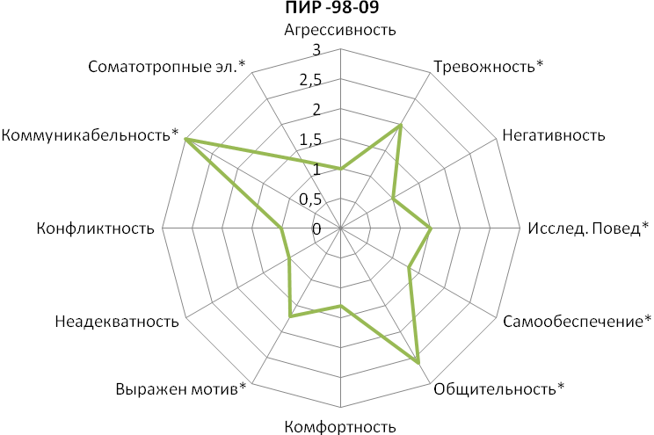
Рис. 1 Спектр эмоционально-поведенческих реакций крыс на модели зоосоциального взаимодействия при введении ПИР-98-09 (10 мг/кг).
Примечание: * - р<0,05, критерий Уилкоксона, n=5.Величина показателя по каждой сессии соответствует отношению суммарного балла второй сессии экспериментов к первой

В ходе проведенных экспериментов было установлено, что соединение
ПИР-03-52 в дозе 10 мг/кг уменьшало агрессивность и конфликтность при контакте при этом увеличивало доброжелательность при контакте. Введение соединения ПИР-03-52 животным не оказывало влияния на остальные категории поведения, такие как тревожность, негативность, исследовательское поведение, самобеспечение, доброжелательность, комфорт, выраженность мотивации, неадекватность поведения и соматомоторные элементы поведения. По спектру активности имеет сходство с миртазапином, но в отличие от него не вызывает тревожности и неадекватности поведения.
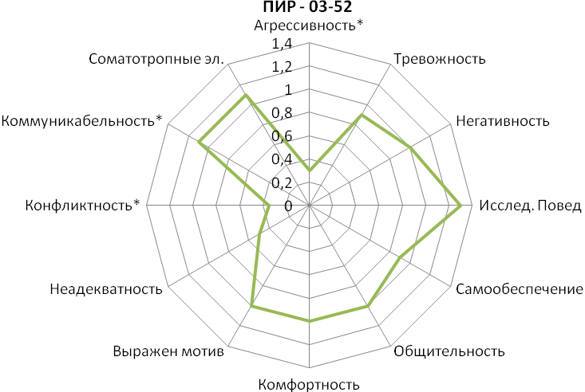
Рис. 2 Спектр эмоционально-поведенческих реакций крыс на модели зоосоциального взаимодействия при введении ПИР-03-52 (10 мг/кг).
Примечание: * - р<0,05, критерий Уилкоксона, n=5.Величина показателя по каждой сессии соответствует отношению суммарного балла второй сессии экспериментов к первой

По результатам данного теста введение исследуемого соединения VМА-99-82 не вызывает повышения агрессивности, характерного для ингибиторов обратного захвата норадреналина. Достоверно увеличивались коммуникабельность и доброжелательность при контакте, исследовательское поведение, выраженность мотиваций. Введение соединения VMA-99-82 животным не оказывало влияния на остальные категории поведения, такие как, агрессивность, самобеспечение, комфорт, конфликтность, неадекватность поведения и соматомоторные элементы поведения.
Действие VМА-99-82 в дозе 10 мг/кг на внутривидовую общительность оказалось идентичным эффекту селективного ингибитора обратного захвата серотонина – циталопрама, однако, эффект соединения VМА-99-82 был более выраженным.
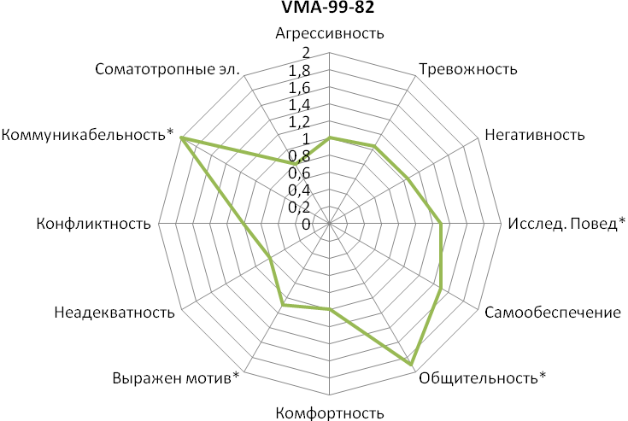
Рис. 3 Спектр эмоционально-поведенческих реакций крыс на модели зоосоциального взаимодействия при введении VMA-99-82 (10 мг/кг).
Примечание: * - р<0,05, критерий Уилкоксона, n=5.Величина показателя по каждой сессии соответствует отношению суммарного балла второй сессии экспериментов к первой.

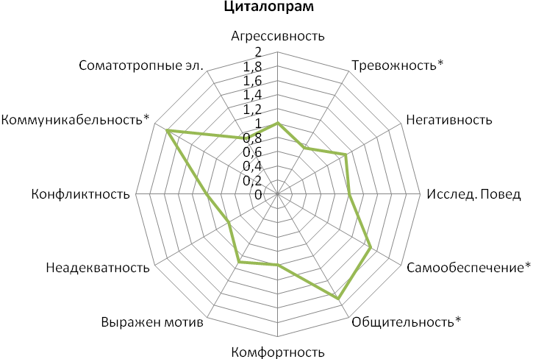
Рис. 4 Спектр эмоционально-поведенческих реакций крыс на модели зоосоциального взаимодействия при введении циталопрама (10мг/кг).
Примечание: * - р<0,05, критерий Уилкоксона, n=5.Величина показателя по каждой сессии соответствует отношению суммарного балла второй сессии экспериментов к первой

При изучении антидепрессивной активности VMA-99-82, ПИР-03-52 и
ПИР-98-09 на модели резерпиновой депрессии установлено, что VMA-99-82, ПИР-98-09, ПИР-03-52 и препарат сравнения имипрамин в дозе 10 мг/кг при однократном введении достоверно сокращали время иммобилизации, приближая показатели активности животных к уровню интактных крыс.

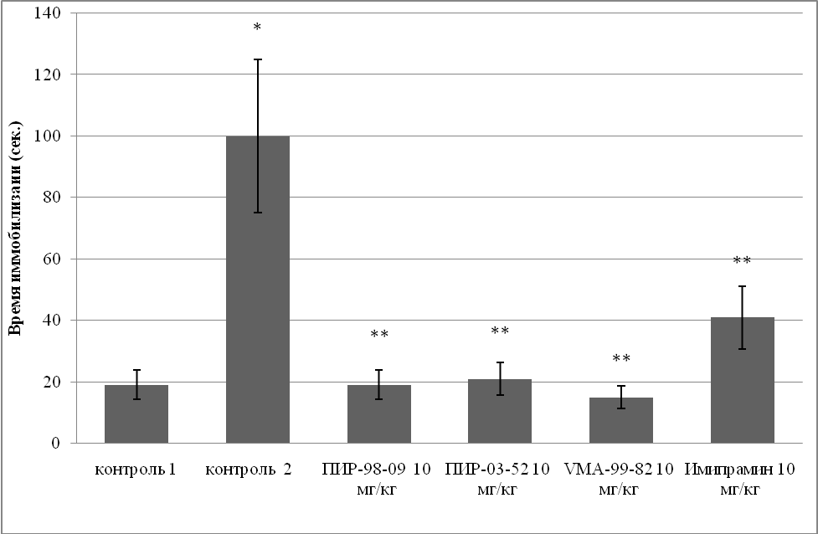
Рис. 5 Антидепрессивная активность соединения ПИР-98-09, ПИР-03-52, VMA-99-82 в тесте принудительного плавания на модели резерпиновой депрессии
* - достоверные различия с группой интактных животных (резерпиновая депрессия)
**- достоверные различия по сравнению с контролем 2) , р<0,05. Критерий Крускала-Уоллиса, критерий Даннета для множественных сравнений.

Эффект VMA-99-82 был наиболее выраженным и превосходил эффекты остальных соединений и имипрамина.
Таким образом, эффективность соединения VMA-99-82 в дозе 10 мг/кг на данной модели превосходит препарат сравнения имипрамин в дозе
10 мг/кг.
Согласно полученным результатам, эффект 14 дн. введения соединения ПИР-03-52 в дозе 10 мг/кг, при коррекции стресс-индуцированного депрессивного состояния превосходил эффект препарата сравнения имипрамин (10 мг/кг).

Таблица 11

Влияние 14 дневного введениясоединения ПИР-98-09 на поведение животных, подвергнутых предварительному неизбегаемому стрессорному воздействию в тесте принудительного плавания (M ± m)

Группа  животных | Длительность  иммобилизации, с | Количество  прыжков
Интактные | 177,2 ± 12,9 | 0,4 ± 0,3
Физиологический раствор | 223,4 ± 4,4* | 0,8 ± 0,4
Имипрамин 10 мг/кг | 167,6 ± 9,9** | 0,8 ± 0,3
ПИР-98-09 10 мг/кг | 175,6 ± 7,7** | 0,8 ± 0,3
* – достоверные изменения по равнению с группой интактных животных;
**– достоверные изменения по сравнению с контрольной группой,
р < 0,05 (критерий Крускала-Уоллиса).

В группах животных, которым в течение 14 дней вводили имипрамин и соединение ПИР-03-52 в тех же дозах, время иммобилизации было достоверно меньше, чем в контрольной группе.
Таблица 12

Влияние 14 дневного введения соединения ПИР-03-52 на поведение животных, подвергнутых предварительному неизбегаемому стрессорному воздействию в тесте принудительного плавания (M ± m)
Группа  животных | Длительность  иммобилизации, с | Количество  Прыжков
Интактные | 131,4 ± 11,6 | 0,4 ± 0,3
Физ. раствор | 172,7± 23,3 * | 0,1± 0,1
Имипрамин10 мг/кг | 103,3 ± 12,5** | 0,84± 0,3
ПИР-03-52 10 мг/кг | 94,7 ± 15,4** | 0,5 ± 0,4

* – достоверные изменения по равнению с группой интактных животных;
**– достоверные изменения по сравнению с контрольной группой,
р < 0,05 (критерий Крускала-Уоллиса ).

При этом соединение ПИР-03-52 проявило большую антидепрессивную активность по сравнению с препаратом сравнения имипрамином(10 мг/кг).
При анализе данных полученных, после однократного и 14 дневного введения соединения VMA-99-82 в дозе 10 мг/кг при коррекции стресс-индуцированного депрессивноподобного состояния были получены следующие результаты.
Таблица 13

Влияние однократного введения соединения VMA-99-82 на поведение животных, подвергнутых предварительному неизбегаемому стрессорному воздействию в тесте принудительного плавания (M ± m)
Группа  животных | Длительность  иммобилизации, с | Количество  прыжков
Интактные | 38,6± 9,4 | 0,3 ± 0,1
Физ. Раствор | 162,37±8,3 * | 0,1± 0,1
Циталопрам 10 мг/кг | 54,7 ± 9,8** | 0,72± 0,2
VMA-99-82 10 мг/кг | 47.3 ±9.4** | 0,4 ± 0,3

* – достоверные изменения по равнению с группой интактных животных;
** – достоверные изменения по сравнению с контрольной группой,
р < 0,05 (критерий Крускала-Уоллиса).

Эффект изучаемого препарата превосходил эффект препарата сравнения циталопрам (10 мг/кг) при однократном введении и был сопоставим с эффектом циталопрама при 14- ти дневном введении.
Проведенный скрининг веществ с антидепрессивной активностью среди новых производных пиримидина и аденина, изучение нейрофармакологической активности соединений и углубленное изучение антидепрессивного эффекта веществ позволили выделить высокоэффективное соединение 9-[2-(4-изопропилфенокси)этил]аденин – VMA-99-82, перспективное для дальнейшего изучения.
При изучении острой токсичности VMA-99-82 установлено, что учетом классификации токсичности веществ по И.В.Саноцкому и И.П.Улановой, исследованное соединение VMA-99-82, 9-[2-(4-иизопропилфенокси)этил]аденин, относится к классу низкотоксичных. LD₅₀ - 4000 мг/кг. По результатам гистологических исследований внутренних органов крыс, однократно получавших токсические дозы вещества VMA-99-82, выявлены предполагаемые «органы-мишени»: головной мозг, печень и почки.
При изучении влияния VMA-99-82 на физическую работоспособность установлено, что введение VMA-99-82 в дозе 10 мг/кг приводило к достоверному увеличению выносливости животных. Этот эффект может быть расценен как психоэнергизирующий.
При исследовании влияния VMA-99-82 на основные показатели деятельности сердечно-сосудистой системы – артериальное давление и частоту сердечных сокращений, установлено, что изучаемое соединение в дозах 10 и 50 мг/кг не оказывало статистически значимого влияния на систолическое АД и частоту сердечных сокращений крыс.

Таблица 14
Изменения систолического артериального давления и частоты
сердечных сокращений крыс после введения VMA-99-82 M  m
Группа | Систолическое артериальное давление (мм рт. ст.)
Группа | Исходное | Через 1 мин после введения вещества | Через 30 мин после введения вещества | Через 60 мин после введения вещества
Контроль | 101,1  1,2 | 101,5  1,3 | 96,8  3,1 | 103,1  1,7
VMA-99-82, 10 мг/кг | 99,2  2,7 | 99,1  2,6 | 99,6  1,7 | 97,3  4,9
VMA-99-82, 50 мг/кг | 103,9  1,7 | 104,3  1,9 | 104,1  2,6 | 103,7  1,7
Частота сердечных сокращений (ударов/мин)
Контроль | 407,6  10,0 | 395,8  16,4 | 372,4  19,2 | 422,5  9,9
VMA-99-82, 10 мг/кг | 413,3  38,6 | 427,6  41,8 | 395,6  24,6 | 395,8  19,6
VMA-99-82, 50 мг/кг | 439,4  12,9 | 442,8  18,5 | 453,2  14,6 | 422,2  9,2
* - достоверные различия с контрольной группой при р < 0,05. Критерии Крускала-Уоллиса и Даннета.

Исследование активности соединения в отношении различных вирусов показало, что VMA-99-82 способно нарушать ключевые стадии вирусной репродукции и является ингибитором вирусспецифических, а не клеточных ферментов, предположительно вирусной ДНК-полимеразы, проявляющей высокую субстратную специфичность.
Рис. 6 Корреляция между сокращением времени иммобилизации в тесте принудительного плавания под влиянием производных 9-(2-феноксиэтил)аденина в дозе 10 мг/кг и их вирус-ингибиторной концентрацией in vitro (ЦМВ, штамм AD 169). P<0,05.
Положительная корреляция между антидепрессивным эффектом и величиной вирусингибиторной концентрации in vitro соединений 9-(2-феноксиэтил)аденина свидетельствует о существовании в данном ряду соединений линейной корреляционной зависимости между антидепрессивной и противовирусной активностью. Исследование показало, заместители алкильного типа в пара – положении в ароматическом ядре определяют наличие антидепрессивных и противовирусных свойств соединений ряда 9-(2-феноксиэтил)аденина. Установленная высокая активность VMA-99-82 в отношении цитомегаловируса человека, вируса Коксаки типа В и ряда других вирусов in vitro, открывает абсолютно новые перспективы и направления возможного применения исследуемого соединения.
При изучении антидепрессивной активности VMA-99-82 на модели «выученной беспомощности» в условиях естественного старения было установлено, что соединение VMA-99-82 в дозе 10 мг/кг при однократном введении проявляет антидепрессивную активность. При 14 дневном введении эффект VMA-99-82 отсутствовал.
Для детализации антидепрессивного эффекта в условиях длительного употребления этанола нами использована модель хронической «добровольной алкоголизации». При проведении оценки психотропной активности VМА-99-82, у длительно потребляющих этанол животных, на модели «добровольной алкоголизации», в условиях отмены этанола, изучаемое вещество, как и препараты сравнения, в тесте принудительного плавания достоверно снижали время иммобилизации. В приподнятом крестообразном лабиринте было обнаружено достоверное увеличение количества выходов в открытые рукава в группах животных, получавших антидепрессанты и соединение VМА-99-82 в дозах 10 и 50 мг/кг, но время пребывания в них достоверно увеличивалось только в группе крыс, получавших соединение VМА-99-82. В тесте открытого поля было выявлено достоверное увеличение горизонтальной активности и вертикальной активности в группах крыс, получавших VМА-99-82 (10 мг/кг), мапротилин и циталопрам, но эффект VМА-99-82 превосходил эффекты препаратов сравнения.
Таблица 15
Влияние VMA-99-82 на поведенческие параметры крыс во время длительной алкоголизации (М±m)

Показатель | Контроль | VMA-99-82  (50 мг/кг) | VMA-99-82  (10 мг/кг) | Циталопрам (10 мг/кг) | Мапротилин (10 мг/кг)

Мотивационные характеристики
Потребление этанола (г/кг) | 6,9 ± 1,04 | 4,1 ± 0,36 | 5,8 ± 1,22 | 4,9 ± 0,23 | 6,3 ± 0,85

Приподнятый крестообразный лабиринт
Количество выходов | 0,1 ± 0,07 | 0,8 ± 0,34* | 1,1 ± 0,4* | 0,6 ± 0,4* | 0,6 ± 0,28*
Время пребывания (с) | 4,8 ± 0,84 | 13,1 ± 7,95 | 27,8 ± 8,54* | 17,4 ± 7,43 | 11,2 ± 6,62

Тест принудительного плавания
Время иммобилизации (с) | 188,7 ± 22,61 | 78,1 ± 16,2* | 52,8 ± 20,28* | 89,6 ± 21,83* | 65,2 ± 14,48*

Открытое поле
Горизонтальная активность | 9,7 ± 2,05 | 20,8 ± 5,51* | 27,4 ± 2,11* | 18,6 ± 5,01* | 34,8 ± 4,53*
Вертикальная активность | 1,1 ± 0,25 | 1,3 ± 0,67 | 9,1 ± 1,17* | 3,3 ± 1,27* | 5,9 ± 1,25*
* - достоверные различия с контрольной группой при р < 0,05 (n=10). Критерии Крускала-Уоллиса и Даннета. Вещества вводили после 3 месячного периода алкоголизации.

При изучении влияния соединения VМА-99-82 на основные эмоционально-мотивационные характеристики поведения крыс в тесте зоосоциального взаимодействия установлено, что введение VМА-99-82 в дозе 10 мг/кг снижало проявление негативной поведенческой симптоматики.
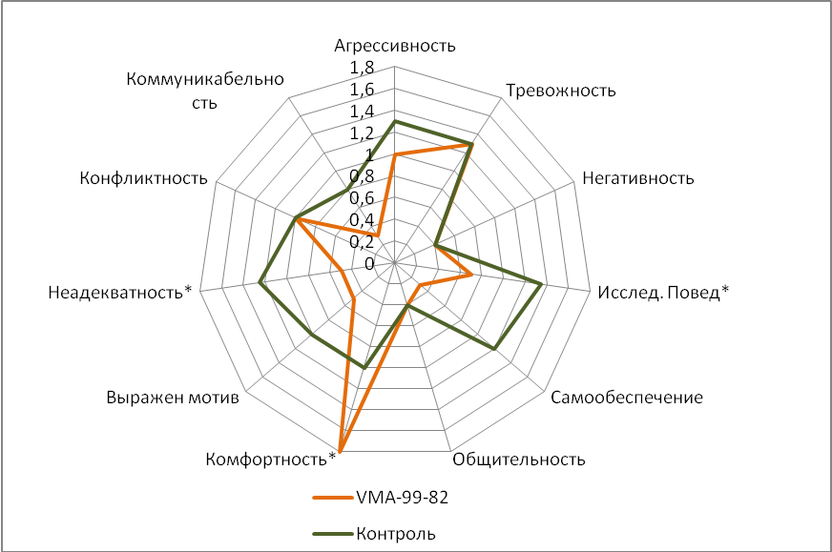
Рис. 7 Влияние VMA-99-82 10 мг/кг на поведение крыс в тесте зоосоциального взаимодействия на модели добровольной алкоголизации.
Примечание: * - р<0,05, критерий Уилкоксона, n=5.

Наблюдалось уменьшение гиперактивности, негативности, усиливалась мотивированность, увеличивалось число элементов комфортного поведении. Отмечено положительное влияние на когнитивные функции крыс при длительной алкоголизации при введении соединения VMA-99-82 в дозе 10 мг/кг в условиях отмены этанола.
Известно, что эффекты антидепрессивных препаратов являются результатом их взаимодействия с центральными системами моноаминов. В связи с этим на заключительном этапе работы мы провели изучение нейрохимических аспектов механизма антидепрессивного действия нового производного аденина
VMA-99-82.
В механизме действия некоторых антидепрессантов лежит возможность оказывать прямое воздействие на 5-HT рецепторы. Поэтому нами было проведено изучение взаимодействия VMA-99-82 с 5НТ₁ и 5НТ₂ рецепторами и влияние на обратный захват серотонина. Согласно полученным данным установлено, что у соединения VMA-99-82 отсутствует аффинность по отношению к 5-НТ_{1А} и 5-НТ_{2А} рецепторам серотонина и соединение не оказывает влияния на обратный захват серотонина.
Рис. 8 Влияние вещества VMA-99-82 на характеристики обратного захвата [³Н]-СТ синаптосомами фронтальной коры крыс линии “Wistar"
Согласно последним данным, антидепрессанты могут оказывать не только прямое рецепторное действие, но и модулировать работу ионного канала, и определять эффекты, независимые от передачи медиаторов. Поэтому отсутствие аффинности по отношению к 5-НТ_{1А} и 5-НТ_{2А} не является определяющим в отношении проявления антидепрессивной активности и увеличения уровня моноаминов под влиянием VМА-99-82. При сравнительном изучении влияния нового производного аденина VMA-99-82 на содержание моноаминов и их метаболитов в структурах головного мозга крыс линии Вистар установлено, что соединение при однократном введении в дозе 10 мг/кг достоверно увеличивало содержание 5-ОТ во фронтальной коре, НА и 5-ОТ в прилежащем ядре и ДА в стриатуме.
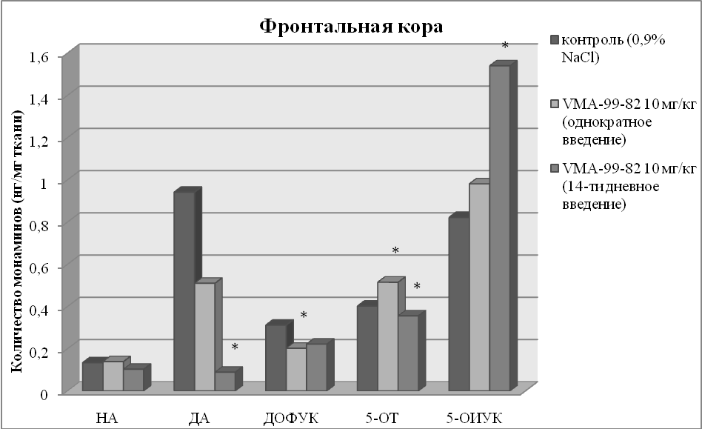
Рис.9 Влияние VMA-99-82 на содержание моноаминов и их метаболитов в структурах мозга крыс во фронтальной коре при однократном и 14-дневном введении.
* - достоверные различия с контрольной группой (р<0,05). Критерий Крускала -Уоллиса

При 14-ти дневном введении VMA-99-82 в дозе 10 мг/кг практически не оказывало влияние на содержание моноаминов, но вызывало достоверное увеличение содержания метаболитов ДОФУК и 5-ОИУК в прилежащем ядре,
5-ОИУК во фронтальной коре. Представляется интересным факт снижения ДА и серотонина во фронтальной коре.
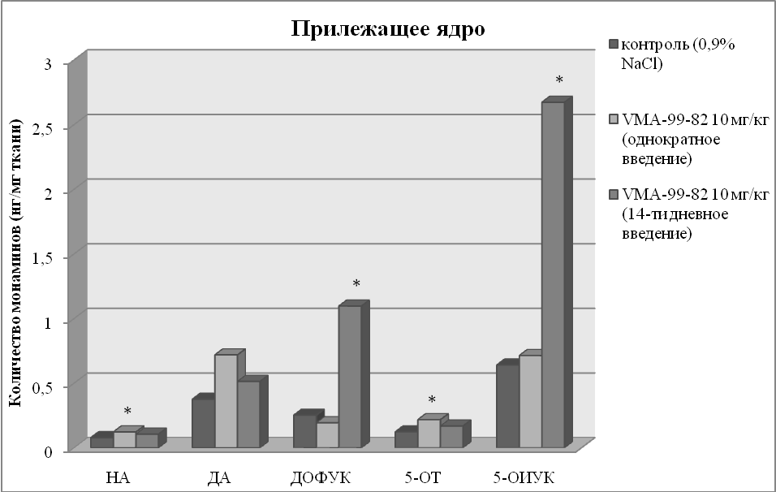
Рис. 10 Влияние VMA-99-82 на содержание моноаминов и их метаболитов в структурах мозга крыс в прилежащем ядре при однократном и 14-дневном введении.
* - достоверные различия с контрольной группой (р<0,05). Критерий Крускала -Уоллиса

При сочетанном однократном введении VMA-99-82 в дозе 10 мг/кг с канальным антагонистом NMDA рецептора – кетамином наблюдалось увеличение НА, ДА, ДОФУК, 5-ОТ и 5-ОИУК в стриатуме; НА и 5-ОТ в прилежащем ядре.
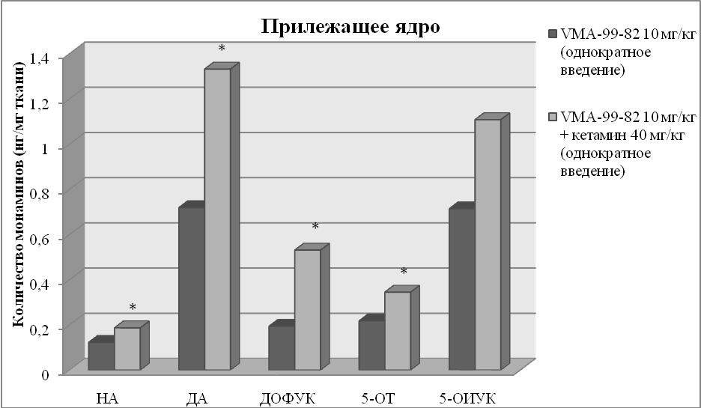
Рис. 11 Влияние VMA-99-82 на содержание моноаминов и их метаболитов в структурах мозга крыс в прилежащем ядре при однократном вместе с кетамином.
* - достоверные различия с контрольной группой (р<0,05). Критерий Крускала -Уоллиса
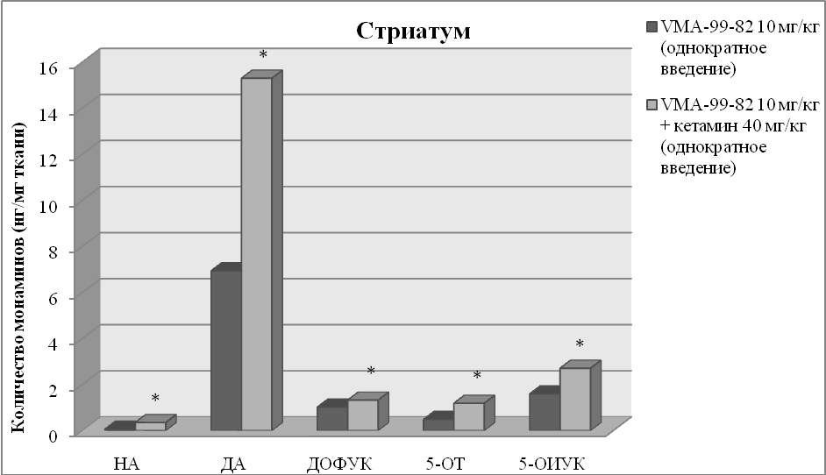
Рис. 12 Влияние VMA-99-82 на содержание моноаминов и их метаболитов в структурах мозга крыс в стриатуме при однократном вместе с кетамином.
* - достоверные различия с контрольной группой (р<0,05). Критерий Крускала -Уоллиса

14-ти дневное введение ВМА-99-82 и кетамина, напротив, вызывало снижение уровня ДА и увеличение ДОФУК и 5-ОИУК во фронтальной коре; снижение ДА и увеличение ДОФУК в стриатуме. Таким образом, кетамин потенцировал эффект VМА-99-82.
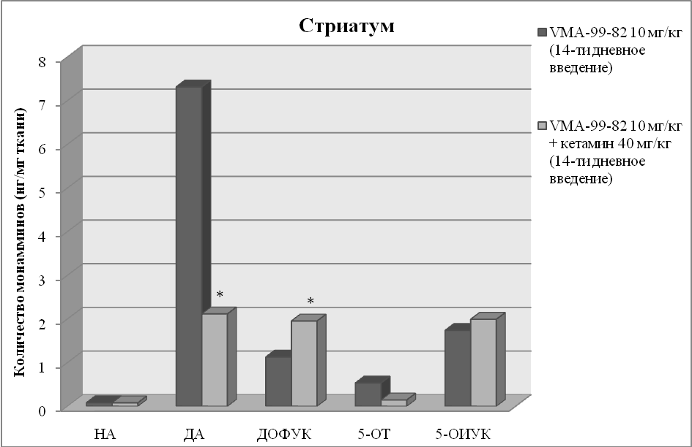
Рис. 13 Влияние VMA-99-82 на содержание моноаминов и их метаболитов в структурах мозга крыс в стриатуме при 14-дневном введении вместе с кетамином.
* - достоверные различия с контрольной группой (р<0,05). Критерий Крускала -Уоллиса
Исходя из полученных экспериментальных данных, можно предположить антагонистическое влияние VМА-99-82 на NMDA-рецепторный комплекс глутаматергической системы, что опосредованно приводит к увеличению уровня НА и 5-ОТ в прилежащем ядре и фронтальной коре мозга крыс и ДА в стриатуме – структурах, отвечающих за развитие тревожных и депрессивных состояний. Это объясняет наличие антидепрессивных свойств соединения VМА-99-82.
Проведенный лиганд-докинг соединения VMA-99-82 с NMDA рецепторным комплексом in silico позволяет с достаточно высокой достоверностью утверждать, что антагонистическая активность соединения VMA-99-82 в отношении NMDA-рецептора в значительной степени обусловлена взаимодействием этого вещества с глутаматным сайтом NR2A-субъединицы.
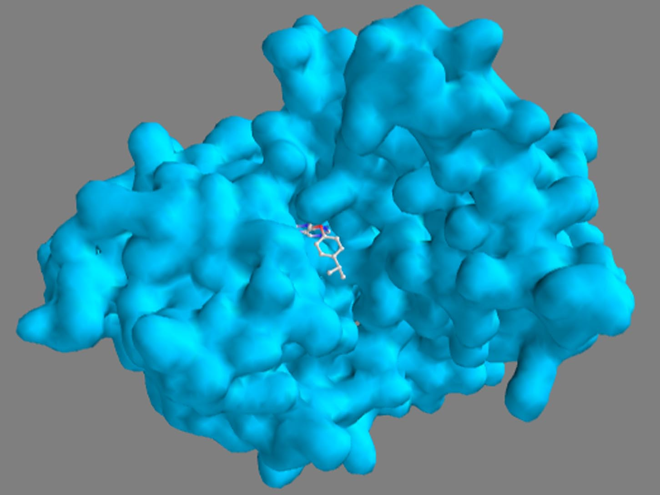
Рис. 14 Результаты докинга молекулы VMA-99-82 в глутаматный сайт связывания NR2A-субъединицы NMDA-рецептора

А N⁹-замещенный пуриновый цикл аденина вместе с фенильным ядром на конце короткой трехатомной оксиэтилиденовой цепи является тем фармакофором, который обеспечивает эффективное связывание всей молекулы с глютаматным сайтом NR2A субъединицами NMDA-рецептора. На основании поученных данных можно сделать вывод, что соединение VMA-99-82 является антагонистом глютаматного сайта NR2A-субъединицы NMDA рецепторного комплекса, взаимодействие с которым и обусловливает его антидепрессивную активность.
Таким образом, при изучении возможных механизмов действия нового производного аденина VMA-99-82 с высокой антидепрессивной активностью было показано его положительное влияние на целый ряд звеньев патогенеза депрессивных состояний, что позволяет рассматривать данное вещество, как потенциальное средство патогенетической терапии депрессии и рекомендовать его в качестве модельного соединения для создания на его основе эффективного, безопасного, доступного антидепрессивного препарата для лечения и профилактики депрессивных расстройств.
Выводы
- Среди 56 изученных производных пиримидина и 17 производных аденина соединения с лабораторными шифрами ПИР-98-09, ПИР-03-52 и
VMA-99-82 проявили наиболее выраженную антидепрессивную активность и наиболее сбалансированный спектр психотропного действия в дозах 10 мг/кг.
- Нейрофармакологические аспекты механизма антидепрессивного действия соединений ПИР-98-09, ПИР-03-52 и VMA-99-82 включают способность соединений в дозе 10 мг/кг оказывать стимулирующее влияние на норадренергическую и серотонинергическую системы мозга.
- Антидепрессивная активность соединений ПИР-98-09, ПИР-03-52 и VMA-99-82 в дозе 10 мг/кг на модели «резерпиновой депрессии», «выученной беспомощности» и их положительная способность влиять на психоэмоциональный статус крыс на модели «зоосоциального взаимодействия» превосходила препараты сравнения имипрамин и циталопрам в сопоставимых дозах.
- Заместители алкильного типа в пара – положении в ароматическом ядре определяют наличие выраженных антидепрессивных и противовирусных свойств соединения VMA-99-82.
- VMA-99-82 в дозе 10 мг/кг проявляет выраженное актопротекторное действие при отсутствии отрицательного влияния на сердечно-сосудистую систему.
- Соединение VMA-99-82 в дозе 10 мг/кг в условиях хронического потребления этанола, проявляет выраженную антидепрессивную активность и превосходит эффект препаратов сравнения мапротилина и циталопрама.
- Однократное введение VМА-99-82 в дозе 10мг/кг более эффективно, чем при 14-ти дневном введении увеличивает уровень норадреналина, серотонина во фронтальной коре и прилежащем ядре, дофамина – в стриатуме, что обуславливает проявление антидепрессивных свойств.
- Антидепрессивная активность соединения VMA-99-82 определяется его антагонистическиим действием на глютаматный сайт NMDA-рецептора
- Соединение VMA-99-82 является потенциальным средством патогенетической терапии депрессии и может быть использовано как модельное соединение для создания на его основе эффективного, безопасного, отечественного антидепрессивного препарата для лечения и профилактики депрессивных состояний.

Научно-практические рекомендации
  - Проведенное комплексное исследование антидепрессивных свойств новых соединений позволяет рекомендовать в качестве перспективного пути целенаправленный синтез новых веществ с заданной антидепрессивной активностью создание на основе производных пиримидина и аденина.
  - Разработанная комплексная система поиска и доклинического фармакологического изучения веществ с антидепрессивной активностью может быть рекомендована для использования в экспериментальной фармакологии в качестве рационального методологического подхода при изучении антидепрессивного действия веществ, для коррекции депрессивных состояний.
  - Выполненное исследование антидепрессивных свойств новых производных пиримидина и аденина позволило выделить вещество под лабораторным шифром VMA-99-82, которое сочетает высокую противовирусную и антидепрессивную активность и рекомендовать его использование в качестве основы для создания эффективного лекарственного средства профилактики и лечения депрессивных расстройств.
  - Рекомендовать данные, представленные в диссертационном исследовании о выраженном антидепрессивном действии производных пиримидина и аденина для включения в учебный процесс на кафедрах фармакологического профиля.

СПИСОК РАБОТ ОПУБЛИКОВАННЫХ ПО ТЕМЕ ДИССЕРТАЦИИ
Статьи в научных журналах и изданиях, рекомендованных ВАК РФ
- Ковалев Д.Г., Мягкова И.А. Изучение ноотропной активности, острой токсичности и аспектов механизма действия нового производного 4-аминоурацила.// Вестник Волгоградского медицинского университета.
– 2004. – № 11. – С.27-29.
- Myagkova I.A., Kovalev D.G.,Lisenko T.V. Nootropic activity and mechanism of action of new 4 aminouracyl derivate.//Eur. Neuropsychopharmacol. – 2005. – Vol. 15, – № 2. – P. 235.
- Myagkova I.A., Kovalev D.G., Ozerov A.A., Novikov M.S.Toxic influence of the new adenine derivative VMA-98-17 on neurologic status of rats.//Eur. Neuropsychopharmacol. – 2005. – Vol. 15, – № 2. – P. 188.
- Д.Г. Ковалев, Н.А.Николаенко. Исследование антидепрессивной активности нового соединения ряда 9-(2-арилоксиэтил) аденина VMA-99-82. // Вестник ВолГМУ. – 2007. - №4 (24). – С.50-52.
- Ковалев Д.Г., Бугаева Л.И.,Озеров А.А. Нейротоксикологический профиль новых производных аденина, обладающих противовирусной активностью.//Сарататовский научно-медицинский журнал. – 2010. – №2, Т.6-С.253-256
- Рябуха А.Ф., Сучков Е.А., Мекеня А.В., Дьякова Е.В., Ковалев Д.Г., Смирнова Л.А. Разработка метода количественного определения биогенных аминов и их метаболитов в структурах головного мозга крыс. // Вестник
Волгоградского медицинского университета. – 2010. - №2. – С.29-31.
- Ковалев Д.Г., Бугаева Л.И.,Озеров А.А. Изучение уровня безопасности нового производного аденина, проявляющего антидепрессивную активность при однократном введении в максимальных дозах./ Вестник Волгоградского медицинского университета. – 2010.- № 4. – С.15-17.
- Ковалев Д.Г., Зимин И.А., Смирнова Л.А. Рябуха А.Ф. Нейрохимический механизм антидепрессивного действия нового производного аденина. // Экспериментальная и клиническая фармакология.-2010.- №12, Т.73.-С.13-16.
- Ковалев Д.Г. Влияние нового производного аденинового ряда на неврологический статус крыс при однократном введении. // Астраханский медицинский журнал.-2011.-№1, Т.6-С. 79-82.
- Ковалев Д.Г., Озеров А.А. Исследование психотропных свойств и влияния на сердечно-сосудистую систему нового соединения ряда 9-(арилоксиэтил)аденина.// Дальневосточный медицинский журнал.-2011.-№1.-С.83-86.
- Ковалев Д.Г. Изучение антидепрессивной активности и аспектов механизма действия нового производного 5 –аминоурацила.
// Экспериментальная и клиническая фармакология.-2011.- №2, Т.74-С.16-18.
- Ковалев Д.Г. Изучение влияния нового производного аденина на психоэмоциональный статус крыс на модели «добровольной алкоголизации». // Экспериментальная и клиническая фармакология.-2011.-№3,Т.74-С.3-5.
Статьи в научных сборниках и журналах
- Носко Е.Н, Ковалев Д.Г., Озеров А.А Изучение психотропной активности новых производных 5-аминопиримидино. // Материалы Всероссийской научной конференции «Актуальные проблемы экспериментальной и клинической фармакологии».- Санкт-Петербург, 1999.- с.98.
- Носко Е.Н, Ковалев Д.Г., Озеров А.А. Изучение психотропной активности новых производных 5-аминопиримидинов. // Материалы юбилейной областной научно-практической конференции «Учение И.П. Павлова на современном этапе и его развитие в трудах волгоградских ученых», Волгоград.- 1999.- с. 72-74.
- Петров В.И., Ковалев Д.Г., Озеров А.А., Носко Е.Н. Результаты фармакологического скрининга психотропной активности новых производных 5-аминоурацила.// Материалы юбилейной конференции, посвященной 15-летию НИИ клинической и экспериментальной ревматологии РАМН, Волгоград.- 2000.- с. 172-173.
- Петров В.И., Ковалев Д.Г., Озеров А.А., Носко Е.Н. Психотропная активность новых производных 5-аминоурацила. // Материалы VII Российского национального конгресса «Человек и лекарство», Москва.-, 2000.- с. 533-534.
- Озеров А.А., Ковалев Д.Г., НоскоЕ.Н., Абу Салха Амжад. Синтез и психофармакологическая активность новых производных 5-(N-пиперидино)- и 5-(N-морфолино)урацила с ароматическим ядром в боковой цепи.// Вестник Волгоградской медицинской академии.- 2000.- №6, с. 60-62.
- НоскоЕ.Н., Ковалев Д.Г., Абу Салха Амжад .Сравнительное изучение психотропной активности новых производных 5-аминоурацила.// Материалы международной научно-практической конференции молодых ученых «Актуальные вопросы клинической и экспериментальной медицины - 2000».- Минск, 2000.- с. 327-328.
- Петров В.И., Ковалев Д.Г., Озеров А.А., НоскоЕ.Н.//Психотропная активность и аспекты механизма действия новых производных 5-аминоурацила. Материалы Поволжской Региональной конференции «Здоровье ликвидаторов радиационных катастроф: реабилитация и лечение», Волгоград.- 2000.- с.18.
- Петров В.И., Ковалев Д.Г., Озеров А.А., Носко Е.Н. Результаты фармакологического скрининга психотропной активности новых производных 5-аминоурацила.//Материалы 55-й региональной конференции по фармации, фармакологии и подготовке кадров.- Пятигорск, 2000.- с. 217-218.
- Боченина И.А., Ковалев Д.Г., Озеров А.А. Результаты фармакологического скрининга новых производных 5-аминоурацила.
// Материалы научно-практической конференции, посвященной 150-летию со дня рождения Н.Е. Введенского.- Волгоград, 2002.-с.9.
- Боченина И.А., Ковалев Д.Г., Озеров А.А. Токсическое влияние соединения ПИР-98-36 на неврологический статус крыс при однократном введении.//Материалы научно-практической конференции, посвященной 150-летию со дня рождения Н.Е. Введенского, Волгоград, 2002.-с.10.
- Петров В.И., Боченина И.А. Ковалев Д.Г. Изучение антиамнестической активности нового производного 5-аминоурацила.//Материалы 2-го Съезда Российского Научного Общества фармакологов: «Фундаментальные проблемы фармакологи.- Москва, 2003. -Ч.II.- с. 76
- Петров В.И., Ковалев Д.Г., Носко Е.Н. Изучение психоторпной активности нового производного 5-аминоурацила.//Материалы 2-го Съезда Российского Научного Общества фармакологов: «Фундаментальные проблемы фармакологии.- Москва, 2003. -Ч.II.- с. 78
- Мягкова И.А.,. Ковалев Д.Г., Озеров А.А. Изучение ноотропной активности, острой токсичности и аспектов механизма действия нового производного 4-аминоурацила.//Материалы международной научно-практической конференции Санкт-Петербургской государственной химико-фармацевтической академии, посвященной 85-летию академии «Выпускник фармацевтического ВУЗа (факультета) вчера, сегодня, завтра».- Санкт-Петербург, 2004.- с. 76.
- Кубеков К.В., Афанасьева Е.С., Ковалев Д.Г., Озеров А.А. Синтез и исследование психотропной активности новых производных 5-(N-пирролидино)- и 5-(N-пиперазино)урацила. // Совр. наукоемкие технол. – 2006. – № 3,– С. 52-63.
- Ковалев Д.Г., Мягкова И.А., Лысенко Т.М., Николаенко Н.А. Токсическое влияние нового производного аденина VMA-98-17 на неврологический статус крыс.//Биологические основы индивидуальной чувствительности к психотропным средствам: Матер. 4-ой Международ. конф.- М.: ГУ НИИ фармакологии РАМН им. В.В. Закусова.- 2006.- С.39 [русский].- С.115 [англ.].
- Лысенко Т.М., Ковалев Д.Г. Изучение антидепрессивной активности и механизма действия нового соединения ПИР-03-52.// Вестник Волгоградского медицинского университета.- 2007.-№1 (приложение).- С.16-18.
- Петров В.И., Ковалев Д.Г., Николаенко Н.А. Психотропная(антидепрессивная) активность и механизм действия новых 5 и 2 –аминозамещенных производных пиримидина.//Фармакология – практическому здравоохранению: Матер. III Съезда фармакологов России. Санкт-Петербург, 23-27 сент. 2007 г. // Психофармакол. биол. наркол.- 2007.- Т.7, спец. вып. (сент.).- Ч.2.- С.1893
- Кубеков К.В., Ковалев Д.Г., Озеров А.А. Синтез и психофармакологический аналих новых производных 5-(Пирролидина) и 5-(Пиперазино) урацила.//Современные проблемы науки и образования.-2007.-№6. С. 144-147.
- Озеров А.А., Новиков М.С., Маурити А.К., Ковалев Д.Г., Дьякова Е.В. Синтез и психофармакологические свойства новых циклических производных 2- тиоурацила.// Бюл. ВНЦ РАМН и АВО.- 2008.- № 2.- С.26-28.
- Дьякова Е.В., Озеров А.А., Петров В.И, Ковалев Д.Г. Результаты фармакологического скрининга новых конденсированных производных 2-тиоурацила.//Материалы 26- Российского национального конгресса «Человек и лекарство».- Москва,2009.-с 124.
- Мохаммад Амин Н.А., Ковалев Д.Г., Лысенко Т.М., Черников М.В. Психотропная активность нового производного аденина с противовирусными свойствами.//Материалы 57-й региональной конференции профессорско-преподавательского коллектива ВолГМУ: «Инновационные достижения фундаментальных и прикладных медицинских исследований в развитии здравоохранения волгоградской области».- Волгоград, 2010. – С.220-221.
- Дьякова Е.В., Ковалев Д.Г., Озеров А.А. Изучение психотропной активности и механизма действия новых конденсированных производных 2 тиоурацила.// Материалы 2 Всероссийского научно-практического семинара для молодых ученых «Методологичесие аспекты экспериментальной и клинической фармакологии».- Вестник ВолГМУ, 2010 (приложение).- С.83-84.
- Мохаммад Амин Н.А. , Ковалев Д.Г.// Токсикологический профиль новых противовирусных производных аденина.- Журнал Биомедицина».-2011.-№2.-С. 48-52.

Список использованных сокращений
АД-артериальное давление
ЦМВ-цитомегаловирус
НА-норадреналин
ДА-дофамин
5-ОТ- 5 окситриптофан (серотонин)
ДОФУК- диоксифенолуксусная кислота
5-ОУИК- 5- оксииндолуксусная кислота
NMDA- N-метил-D-аспартат

